Городок наш, как вы знаете, небольшой, зато очень уютный - узенькие улочки, мощенные булыжником, невысокие аккуратные домики с палисадниками и много-много цветов. Всякий человек, который случайно попадал в город, не мог не подумать, что здесь, наверное, очень спокойно и приятно жить. Правда, особых достопримечательностей у нас нет, только два места достойны внимания приезжих: краеведческий музей да старый курган - и все. Впрочем, жители города очень гордятся этими достопримечательностями и поэтому повесили указатели, чтобы каждый приезжий знал, куда ему прежде всего следует идти. На одной стрелке написано крупными буквами: "К краеведческому музею"; на другой - "К кургану".
Но есть в городе еще и третий указатель - тоже стрелка и надпись "К вилле "Курила". Правда, этот указатель появился только недавно. Дело в том, что в последнее время почти все приезжие спрашивают, как пройти к вилле "Курица". Собственно говоря, этой виллой интересуются теперь больше, чем краеведческим музеем или курганом.
Однажды в ясный летний день наш городок посетил некий господин. Сам он жил в очень большом городе и поэтому вообразил, что он куда более важный и благородный, чем все жителя нашего крохотного городка. К тому же он очень гордился своими начищенными до блеска ботинками и широким золотым кольцом на пальце.
Может быть, и удивляться нечего, что он считает себя чуть ли не самым умным на свете.
Проезжая по нашим улицам, он что было мочи сигналил, чтоб все слышали, что это он едет.
Когда же этот господин увидел указатели, губы его скривились в усмешку.
"К краеведческому музею". Нет уж, благодарю покорно! - пробормотал он себе под нос. - Эта забава не для меня. " К кургану", - прочел он на втором указателе. - Час от часу не легче! - Потом он увидел третью стрелку и воскликнул: - А это еще что за глупости! Надо же придумать такое дурацкое название!
Он не мог прийти в себя от удивления. Вилла ведь не может быть достопримечательностью вроде краеведческого музея или кургана. "Наверное, этот указатель повесили по другой причине", - думал он. В конце концов он нашел единственно возможное объяснение: эта вилла, должно быть, продается, и указатель, видно, повешен для того,.чтобы те, кто хочет ее купить, знали бы, куда надо идти. Господин этот давно уже подумывал, что ему пора купить виллу в каком-нибудь маленьком городке, где не так шумно, как в большом городе. Конечно, он не собирался переезжать в такой городок навсегда, но мог бы время от времени наезжать туда, чтоб отдохнуть. К тому же в маленьком городке его благородство и изысканные манеры будут куда заметнее, чем в большом городе. И он принял решение немедленно отправиться поглядеть на эту виллу.
Спрашивать дорогу ему не пришлось, он поехал в указанном стрелкой направлении. Он пересек весь город и оказался на самой окраине. Но того, что искал, так и не обнаружил. И, уже потеряв всякую надежду найти виллу, он вдруг заметил на ветхой калитке сада белый листок, на котором красным карандашом было написано: "Вилла "Курица".
За калиткой он увидел большой запущенный сад - старые деревья, поросшие мхом, лужайки с неподстриженным газоном и много-много цветов, которые росли не на клумбах, а там, где им заблагорассудится. В глубине сада виднелся дом. Но боже, что это был за дом! Он выглядел так, словно развалится вот-вот на глазах. Солидный господин глядел на дом и вдруг даже присвистнул от удивления. На террасе дома стояла лошадь. Господин этот не привык видеть лошадей на террасах. Вот почему он и свистнул.
На ступеньках террасы на солнцепеке сидели трое детей. Посередке веснушчатая девочка с двумя ярко-рыжими косичками, торчащими в разные стороны. Слева от нее примостилась маленькая светловолосая девчушка, очень милая с виду, в синем клетчатом платье, а справа - аккуратно причесанный мальчик. На плече у рыжеволосой девчонки сидела обезьяна.
Солидный господин удивлялся все больше и больше. Должно быть, он все-таки ошибся и попал не туда. Не может же здравомыслящий человек полагать, что кто-нибудь купит этакую развалюху.
- Эй, дети! - крикнул он. - Неужели эта лачуга действительно вилла "Курица"?
Рыжая девочка вскочила и подбежала к калитке. Мальчик и вторая девочка нерешительно двинулись за ней.
- Ты что, в рот воды набрала? - спросил господин, поскольку рыжая девчонка так и не ответила на его вопрос. - Скажи мне, наконец. это в самом деле вилла "Курица"?
- Дай мне подумать, - проговорила девчонка и глубокомысленно покачала головой. - Краеведческим музеем это, пожалуй, не назовешь. Курган?
Нет, это не курган. Все ясно. Теперь я знаю, - завопила она, - это в самом деле вилла "Курица"!
- Отвечай как полагается, - огрызнулся господин и вышел из машины. Он решил все же зайти посмотреть дом и сад.
- Дом этот, конечно, можно снести и построить новый, - рассуждал он сам с собой.
- Прекрасная мысль! - воскликнула рыжая девчонка. - Что ж, тут же перейдем от слов к делу, - добавила она, подбежала к дому и оторвала с фасада одну. из досок.
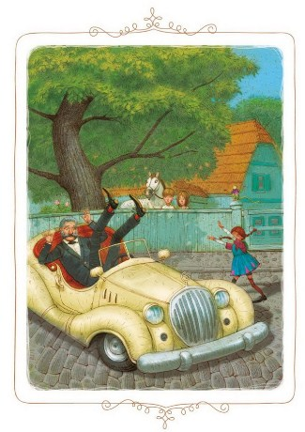
Но господин не обратил на нее никакого внимания. Он вообще-то не интересовался детьми и их дурацкими выходками, к тому же теперь,он был занят делом - ему надо было все как следует рассмотреть. Сад, несмотря на свою запущенность, был все же великолепен и выглядел сейчас, в этот ясный солнечный день, на редкость привлекательно. Если построить здесь новую виллу, подстричь газон и проложить дорожки, если разбить хорошие клумбы и посадить цветы как положено, то, пожалуй, получится настоящая загородная вилла, в которой даже такой солидный господин, как он, сможет отдыхать, не уронив своего достоинства. И он принял окончательное решение: купить этот дом.
Продолжая расхаживать по саду, солидный господин придумывал все новые и новые усовершенствования. Само собой разумеется, эти замшелые деревья придется тут же срубить. Он остановился возле огромного широкоствольного дуба, который шатром раскинул зеленую крону над домиком.
- Его я прикажу срубить первым, - заявил господин решительным голосом.
Маленькая девочка в клетчатом платьице испуганно вскрикнула:
- Ой, Пеппи, слышишь, что он говорит?
А рыжая девчонка тем временем усердно скакала по лягушечьи.
- Да, это решено. Вот с этого трухлявого дуба я и начну приводить сад в порядок, - продолжал сам с собой говорить приехавший господин.
Маленькая девочка в клетчатом платьице умоляюще протянула к нему руки.
- Нет, нет, вы не должны этого делать, - прошептала она. - Это ведь такой... такой хороший дуб, на него так легко влезать. И еще у него такое большое дупло, и там можно прятаться.
- Что за глупости! - отбрил ее господин. - Я же не лазаю по деревьям и, как ты сама понимаешь, не собираюсь прятаться в дупле.
Аккуратно причесанный мальчик тоже подошел к господину.
Видно было, что и он очень встревожен.
- Послушайте, - сказал он с мольбой, - на этом дубе растет лимонад. И шоколад тоже. По четвергам. Не надо его срубать.
- Милые дети, - сказал господин, - мне кажется, вы слишком долго сидели на солнце, и у вас зашел ум за разум. Впрочем, меня все это не касается. Я решил купить этот дом и сад. Вы не можете мне сказать, где мне найти хозяина?
Маленькая девчушка в клетчатом платьице принялась плакать, а аккуратно причесанный мальчик побежал к рыжеволосой девочке, которая с невозмутимым видом продолжала скакать по дорожке.
- Пеппи, Пеппи! - закричал он. - Разве ты не слышишь, что он говорит? Почему ты ничего не делаешь?
- Как это я ничего не делаю! - возмутилась рыжеволосая девочка и запела: - "Вот лягушка по дорожке скачет, вытянувши ножки..."- Я, можно сказать, выбиваюсь из сил, а ты говоришь, что я ничего не делаю. Попрыгай-ка лучше сам, тогда увидишь, какое это замечательное занятие.
Все же она встала и подошла к приезжему господину.
- Меня зовут Пеппи Длинныйчулок, - заявила она. - А это вот Томми и Анника, - добавила она, указывая на своих товарищей. - Не можем ли мы быть вам чем-нибудь полезными? Не подсобить ли вам сломать этот дом, или срубить эти Деревья, или еще что-нибудь другое сделать? Скажите только слово, мы к вашим услугам!
- Меня совершенно не интересует, как вас зовут, - ответил солидный господин. - Я хочу знать только одно: где мне найти хозяина? Я решил купить этот дом.
Рыжеволосая девчонка, которую, как мы знаем, звали Пеппи Длинныйчулок, снова начала прыгать по дорожке.
- К сожалению, как раз сейчас хозяин занят, - сказала она и запрыгала с еще большим азартом, чем прежде. - Он занят очень важным делом, - добавила она и запрыгала вокруг господина. - Но вы сядьте и подождите - она придет.
- Она! Значит, здесь хозяйка женщина? - спросил господин с очень довольным видом. - Это куда лучше. Ведь женщины ничего не понимают в делах. Надеюсь, мне удастся купить этот дом за гроши.
- Надейтесь, надейтесь, - сказала Пеппи. Поскольку сесть было некуда, господин после минутного раздумья все же сел на краешек ступеньки. Маленькая обезьянка в тревоге заметалась по карнизу террасы. Томми и Анника - эти милые и аккуратные дети - испуганно стояли и не спускали глаз с господина.
- Вы здесь живете? - спросил он.
- Нет, - сказал Томми, - мы живем в соседнем доме.
- Но мы сюда приходим каждый день играть, - преодолевая смущение, добавила Анника.
- Ну, этому я быстро положу конец, - заявил господин. - Я не позволю детям бегать по моему саду. Пожалуй, на свете нет ничего противнее детей.
- Совершенно с вами согласна, - сказала Пеппи и даже на мгновение перестала прыгать. - Всех детей надо бы перестрелять.
- Как ты можешь так говорить? - ужаснулся Томми.
- Да, да! Надо перестрелять всех детей, - настаивала Пеппи. - Но увы, это сделать нельзя, потому что откуда тогда возьмутся всякие важные дяденьки? А без них ведь никак не обойтись.
Господин поглядел на рыжие волосы Пеппи и решил пошутить.
- Скажи, - спросил он, - что общего между тобой и коробкой спичек?
- Не знаю, - сказала Пеппи, но не удивилась. Господин дернул Пеппи за рыжую косу.
- У вас у обеих, - сказал он и заранее расхохотался, - пламя на голове!
- Чего только не приходится выслушивать, прямо уши вянут, - сказала Пеппи. - Но уж теперь я буду беречь свои уши.
Господин поглядел на нее и сказал:
- Знаешь что, я, пожалуй, за всю свою жизнь не видел более отвратительной девочки.
- Зато ты красавец, - отрезала Пеппи. - Но я не думаю, что людям достаточно взглянуть на тебя, чтобы быть счастливыми.
Видно было, что господин не на шутку рассердился, но промолчал. Пеппи тоже молчала и глядела на него, склонив голову набок.
- Послушай, - сказала она наконец, - а ты знаешь, что общего между тобой и мной?
- Между тобой и мной? - переспросил господин. - Надеюсь, что между мной и тобой нет ничего общего.
- Ошибаешься! - воскликнула Пеппи. - Оба мы пригожие - на свинью похожие! Только, чур, не я!
Томми и Анника тихонько захихикали, а солидный господин покраснел от гнева.
- Гадкая, наглая девчонка! - завопил он. - Я тебя научу, как надо себя вести!
Он протянул свою толстую руку, чтобы схватить Пеппи, но она ловко отпрыгнула в сторону, а секунду спустя уже сидела на ветке дуба. У господина глаза на лоб полезли от удивления.
- Ну, так когда ты начнешь меня учить? - спросила Пеппи и поудобнее устроилась на ветке.
- Успеется. Мне не к спеху, - заявил господин.
- Вот и отлично, - сказала Пеппи, - потому что я собираюсь просидеть здесь на дереве до середины ноября.
Томми и Анника засмеялись и захлопали в ладоши. Но этого им не следовало бы делать. Потому что солидный господин был уже вне себя от ярости, и так как он не мог поймать Пеппи, то схватил за шиворот Аннику и закричал:
- Что ж, придется проучить тебя! Уверен, что и тебе будет полезна хорошая взбучка.
Анника, которой никто никогда не давал взбучек, завизжала от испуга. В это мгновение Пеппи соскочила с дерева. Одним прыжком она оказалась возле господина.
- Знаешь что, прежде чем ты начнешь драться, я, пожалуй, поиграю с тобой в мяч.
Так она и сделала. Она обхватила толстого солидного господина поперек туловища и несколько раз подбросила его в воздух, потом на вытянутых руках понесла его к машине и швырнула на заднее сиденье.
- Я думаю, нам лучше отложить продажу этой лачуги на какой-нибудь другой день, - заявила она. - Видишь ли, я продаю свой дом только один раз в неделю и никогда не занимаюсь этим в пятницу. Ведь в пятницу нужно думать о том, как провести субботу и воскресенье, поэтому я обычно продаю его только по понедельникам, а по пятницам я занимаюсь уборкой. Всему свое время.
Господин с трудом пересел к рулю и дал полный газ, чтобы побыстрее отсюда убраться. Он был очень рассержен и огорчен еще и тем, что ему не удалось поговорить с хозяйкой виллы. Теперь он решил во что бы то ни стало купить этот участок, чтобы выгнать оттуда детей.
На площади он остановил машину и спросил у полицейского:
- Не можете ли вы мне помочь встретиться с дамой, которой принадлежит вилла " Курица"?
- С большим удовольствием, - ответил полицейский и тотчас сел в автомобиль. - Поворачивайте назад к вилле, - сказал он.
- Хозяйки там нет, - возразил господин.
- Вы ошибаетесь, она наверняка там, - заверил его полицейский.
С полицейским солидный господин чувствовал себя в безопасности и повернул назад. Уж очень ему не терпелось поговорить с хозяйкой виллы "Курица".
- Вот дама, которой принадлежит эта вилла, - сказал полицейский и указал на дом.
Благородный господин поглядел туда, куда ему указал полицейский, схватился за лоб и застонал - на ступеньках террасы стояла рыжая девчонка, эта самая отвратительная Пеппи Длинныйчулок, и на вытянутых руках держала лошадь. Обезьянка сидела на плече у Анники.
- Эй, ребята, глядите! - крикнула Пеппи. - Вернулся наш спукулянт.
- Не спукулянт, а спекулянт, - поправила ее Анника.
Солидный господин растерянно глядел на детей.
- Неужели... это вот... и есть хозяйка виллы? - спросил он упавшим голосом. - Помилуйте, это всего-навсего девчонка.
- Да, - подтвердил полицейский. - Всего-навсего девчонка. Но это самая сильная девчонка в мире, и живет она здесь совсем одна.
К калитке рысцой подбежала лошадь, на ней верхом сидела вся троица. Пеппи поглядела на солидного господина и сказала:
- Слушай, было очень весело, когда ты загадывал мне загадки, а теперь я тебе загадаю, Скажи, какая разница между моей лошадью в моей обезьянкой?
Честно говоря, сейчас господин меньше всего был расположен отгадывать загадки, но он почувствовал такое уважение к силе Пеппи, что не решился промолчать.
- Ты спрашиваешь, какая разница между твоей лошадью и твоей обезьяной? Нет, к сожалению, этого я тебе сказать не могу.
- Еще бы! На этот вопрос не так-то просто ответить, - сказала Пеппи. - Но я тебе подскажу. Если ты увидишь их обеих под деревом, а потом кто-то из них вскарабкается на его верхушку, то можешь быть совершенно уверен, что лошадь осталась внизу.
Солидный господин взялся за руль, снова дал полный газ и больше никогда-никогда не приезжал в наш маленький городок.

Как-то раз после обеда Пеппи разгуливала по своему саду, с нетерпением поджидая Томми и Аннику. Время шло, но ни Томми, ни Анника не появлялись. Тогда Пеппи решила сама отправиться к ним и выяснить, почему они задержались. Она нашла своих друзей в беседке возле дома. Они сидели за столом с мамой - фру Сеттергрен и старой тетей, которая пришла их навестить. Дамы пили кофе, а дети сок.
Томми и Анника бросились навстречу Пеппи.
- К нам в гости пришла тетя Лаура, - объяснил Томми. - Поэтому мы не смогли уйти из дому.
Пеппи раздвинула листву, заглянула в беседку и воскликнула:
- Ой, до чего же это хорошая тетя! Я должна обязательно с ней поговорить. Я просто обожаю вот таких старых теть.
Анника с некоторой опаской поглядела на Пеппи.
- Видишь ли, Пеппи... я думаю... что лучше тебе не разговаривать с тетей, - нерешительно сказала она.
Дело в том, что в прошлый раз, когда приходила тетя Лаура, Пеппи болтала без умолку, и маме Анники пришлось даже ее отчитать. А Анника не хотела, чтобы Пеппи еще раз сделали замечание.
- Так, по-твоему, я не должна разговаривать с тетей Лаурой? - обиженно спросила Пеппи. - Нет, дудки, этого не будет! Я знаю, как надо себя вести, когда приходят гости. Я не хочу быть невежливой и тупо молчать. Она еще, чего доброго, решит, что я на нее за что-то обижена.
- А ты уверена, Пеппи, что знаешь, как надо разговаривать с тетями? - не унималась Анника.
- Еще бы! Это дело нехитрое. Тетей надо подбадривать, вот и весь секрет, - с торжеством заявила Пеппи. - Погоди, я и тебя этому сейчас научу.
Пеппи решительным шагом направилась к беседке. Прежде всего она поздоровалась с фру Сеттергрен, потом остановилась перед старой дамой и долго ее разглядывала, высоко подняв брови.
- До чего же здоровый вид у тети Лауры, - сказала она наконец. - Никогда она еще не выглядела так прекрасно. Могу ли я получить немного соку, чтобы у меня не пересохло в горле, когда у нас завяжется беседа?
Последние слова были обращены к маме Анники и Томми. Фру Сеттергрен налила в стакан соку и протянула его Пеппи, но при этом сказала:
- Дети должны вести себя за столом так, чтобы их не было слышно.
- Как же это может быть? - изумилась Пеппи. - Ведь у вас, я надеюсь, есть не только глаза, но и уши. И если мой вид доставляет радость глазам, то несправедливо лишать ваши уши такого же удовольствия. Нельзя ведь допустить, что уши даны человеку только для того, чтобы он ими хлопал.
Фру Сеттергрен не стала отвечать Пеппи, а обернулась к пожилой даме.
- Как вы себя чувствуете, дорогая тетя Лаура? - участливо спросила она.
Лицо тети Лауры приняло озабоченное выражение.
- Ах, что-то последнее время я чувствую себя неважно, - сказала она и вздохнула. - Я стала такая нервная, волнуюсь по малейшему поводу...
- Точь-в-точь как моя бабушка, - перебила ее Пеппи и энергичным движением обмакнула сухарь в фруктовый сок. - Она тоже вдруг стала очень нервной и тоже волновалась по самым пустякам. Вот, к примеру, шла она как-то по улице, и вдруг ей на голову упал кирпич. Ей бы идти спокойно дальше, а она начала кричать, прыгать, метаться. В общем, подняла такой шум, что можно было подумать, будто случилось несчастье. Или еще другой случай: как-то раз, она пошла с папой на бал, и там они танцевали танго. Папа мой очень сильный, и он как-то случайно так толкнул бабушку, что она перелетела через весь зал и наскочила на контрабас. И что вы думаете? Она сохранила спокойствие? Нет, опять принялась орать, метаться и подняла такой тарарам, что папе пришлось взять ее за шиворот и высунуть в окно, чтобы она отдышалась, успокоилась и перестала нервничать. Но и это не помогло. Бабушка не унималась и вопила как оглашенная: "Тащи меня назад!" И, конечно, папа выполнил этот каприз. Не швырять же ее с пятого этажа на улицу. Сами понимаете, это не было бы ей приятно. Но папа понял, что не так-то легко отучить старуху капризничать из-за пустяков, и очень огорчился. Да, что и говорить, трудно иметь дело с людьми, у которых нервы пошаливают!
Пеппи с сочувствием вздохнула и схватила новый сухарь.
Томми и Анника беспокойно ерзали на своих стульях, тетя Лаура как-то неопределенно трясла головой, а фру Сеттергрен поспешно сказала:
- Я надеюсь, тетя Лаура, что скоро вы почувствуете себя лучше.
- О да, в этом можно не сомневаться, - успокоила ее Пеппи, - потому что и бабушке моей стало куда лучше. Она принимала очень хорошие успокаивающие средства и почти совсем выздоровела.
- Какие успокаивающие средства? - с интересом спросила тетя Лаура.
- Лисий яд, - ответила Пеппи. - Раз в день по столовой ложке. Лучшего средства нет на свете! Это я вам говорю. После того как бабушка начала глотать лисий яд, она пять месяцев сидела не шелохнувшись и не вымолвила ни слова. Стала тихая, как мышка. Одним словом, совсем поправилась. И что бы ни случалось, она никогда уже больше не шумела и не кричала. Хоть сотня кирпичей упади ей на голову, она и с места не сдвинется - сидит себе да посиживает. Так что я уверена, что и вы, тетя Лаура, поправитесь.
Томми подошел к тете Лауре и шепнул ей на ухо:
- Не обращайте на нее внимания, тетя Лаура, Пеппи все выдумывает. У нее и бабушки-то никакой нет.
Тетя Лаура понимающе кивнула. Но у Пеппи был острый слух, и она расслышала, что шепнул Томми.
- Томми прав, - сказала она. - Никакой бабушки у меня нет. Да и на что она мне нужна, раз она такая нервная.
Тетя Лаура обратилась к фру Сеттергрен:
- Знаешь, я вчера наблюдала такой удивительный случай...
- Ух наверняка не более удивительный, чем тот, что я наблюдала позавчера, - снова перебила ее Пеппи. - Я ехала в поезде, он мчался на полном ходу, в купе никого, кроме меня, не было. И вдруг в открытое окно влетела, представьте себе, корова, а на хвосте у нее болталась дорожная сумка. Она села на скамейку напротив меня и начала листать расписание, чтобы выяснить, когда мы прибудем в Фалькепинг. А я как раз ела бутерброды - у меня с собой была целая куча бутербродов с селедкой и колбасой. Вот я и подумала, что, быть может, корова тоже проголодалась, и предложила ей перекусить вместе со мной. Она поблагодарила, взяла бутерброд с селедкой и начала жевать.
Пеппи умолкла.
- Да, это и в самом деле удивительный случай, - с улыбкой сказала тетя Лаура.
- Еще бы, такую странную корову нечасто встретишь, - согласилась Пеппи. - Подумать только, взять бутерброд с селедкой, когда полно бутербродов с колбасой!
Фру Сеттергрен и тетя Лаура пили кофе, дети пили сок.
- Да, вот я как раз начала рассказывать, когда меня прервала ваша милая подружка, - сказала тетя Лаура, - что у меня вчера произошла удивительная встреча...
- Ну, если уж говорить об удивительных встречах, - снова вмешалась Пеппи, - то, наверное, вам забавнее будет послушать про Агафона и Теодора. Как-то раз папин корабль прибыл в Сингапур, а нам как раз нужен был новый матрос. И вот тогда на борт взяли Агафона. Агафон был двух с половиной метров ростом и такой тощий, что, когда он ходил, все его кости стучали, словно хвост у гремучей змеи. Волосы у него были черные как смоль, раскинутые на пробор, прямые как плети и такие длинные, что доходили ему до пояса; зубов у него не было вовсе, а вместо языка торчало жало, тоже такое длинное, что свисало ниже подбородка. Папа сперва был смущен видом Агафона - он был так уродлив, что не хотелось брать его в команду. Но потом папа подумал, что он ему пригодится, когда надо будет пугать лошадей. Одним словом, Агафон стал матросом, и корабль наш благополучно прибыл в Гонконг. И тут выяснилось, что в команде не хватает еще одного матроса. Так у нас появился Теодор. Он тоже был двух с половиной метров роста, у неги тоже были волосы черные как смоль, длинные до пояса и тоже разделенные пробором, изо рта у него тоже свисало жало. Агафон и Теодор были ужасно похожи друг на друга. Особенно Теодор. Собственно говоря, они выглядели как близнецы.
- Это удивительно! - воскликнула тетя Лаура.
- Удивительно? - переспросила Пеппи. - Что же тут удивительного?
- То, что они так похож., - объяснила тетя Лаура. - Как же этому не удивляться?
- А чему тут удивляться! - возмутилась Пеппи. - Они ведь и на самом деле близнецы. Понимаете. два близнеца. Похожие друг на друга как две капли воды.
Пеппи с укором поглядела на тетю Лауру. - Я решительно не понимаю, что ты хочешь сказать, миленькая тетя Лаура? Чему тут удивляться, и стоит ли поднимать шум из-за того, что два бедных близнеца, случайно встретившись, оказались похожими друг на друга? Разве можно их в этом обвинять? Неужели ты думаешь, миленькая тетечка Лаурочка, что кто-нибудь добровольно согласится иметь внешность Агафона? Уж, во всяком случае, не Теодор, если бы это от него зависело
- Я не спорю, - сказала тетя Лаура, - но ведь ты сама обещала рассказать об удивительной встрече?
- Если бы за этим столом мне не затыкали все время рот, - сказала Пеппи, - я бы рассказала вам о тысяче удивительных встреч.
Пеппи взяла еще сухарь, а тетя Лаура встала, собираясь уходить.

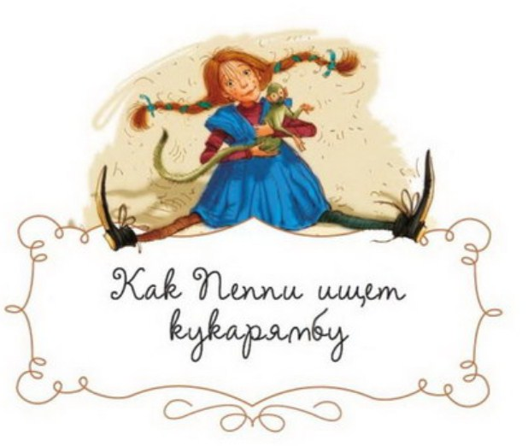
В то утро Томми и Анника, как всегда, прибежали к Пеппи на кухню и громко с ней поздоровались. Но ответа не последовало. Пеппи сидела на кухонном столе и гладила господина Нильсона, который примостился у нее на коленях. Лицо у нее расплылось в счастливой улыбке.
- Привет, Пеппи! - еще раз.крикнули Томми и Анника.
- Во всяком случае, знайте, - мечтательно проговорила Пеппи, - знайте, что я это нашла. Я, и никто другой.
- Что ты нашла? - в один голос спросили Томми и Анника, сгорая от любопытства.
Ни Томми, ни Аннику нисколько не удивило, что Пеппи что-то нашла, потому что она всегда что-то находила, но просто им не терпелось узнать, что же именно она нашла.
- Скажи, скажи скорей, что ты нашла?
- Новое слово, - торжественно объявила Пеппи и взглянула на своих друзей так, словно только теперь их увидела. - Новое слово, совсем новенькое, прямо с иголочки.
- А какое это слово? - спросил Томми.
- Прекрасное, - сказала Пеппи. - Одно из самых красивых слов на свете. Лучшего слова я не слыхала.
- Ну скажи, какое, - попросила Анника.
- Кукарямба, - с торжеством промолвила Пеппи.
- Кукарямба? - переспросил Томми. - А что это значит?
- Ах, если бы я только знала! - вздохнула Пеппи. - Мне ясно одно - что это не пылесос!
Томми и Анника в растерянности помолчали, потом Анника сказала:
- Но если ты сама не знаешь, что значит это слово, то какой от него толк?
- В этом-то и вся штука, вот это мне и не дает покоя, - объяснила Пеппи.
- Скажи, а ты не знаешь, кто придумывает, какие слова что означают? - спросил Томми.
- Наверно, это делают сто старых-престарых профессоров, - объяснила Пеппи. - Ах. до чего же эти люди смешные! Подумай только, какие слова они придумали: щеколда, простокваша, гиппопотам, табуретка, ну и всякие другие, о которых никто не может сказать, зачем они нужны. А вот что кукарямба замечательное слово - каждому ясно. А как оно звучит: кука-рям-ба! И все же никто не знает, что это такое. Вы не представляете, как мне трудно было его найти! И я во что бы то ни стало узнаю, что же оно означает!
Пеппи помолчала, задумавшись, а потом сказала:
- А может быть, кукарямба - это золотой светофор?
- Что ты, Пеппи, ведь золотых светофоров не бывает, - возразила Анника.
- Пожалуй, ты права. Что же это все-таки может быть? Уж не звук ли, который получается, когда наступаешь ногой на сухую ветку? Давай попробуем, как это выйдет: "Анника побежала в лес, наступила на сухую ветку, и сразу же раздалось: "кукарямба".
Пеппи печально покачала головой.
- Нет, не выходит. Надо было бы сказать:
"И сразу же раздался громкий треск". Пеппи почесала затылок.
- Мрак сгущается. Но чего бы мне это ни стоило, я открою эту тайну. Послушайте, а вдруг это можно купить в магазине? Аида! Пойдем и спросим.
Томми и Анника с удовольствием согласились. Пеппи пошла в комнату и открыла свой чемодан, набитый золотыми монетами.
- Кукарямба, - повторила она. - Как замечательно звучит! Кукарямба! Пожалуй, за эре ее не купишь.
Дети собрались в путь. Господин Нильсон, как всегда, сидел у Пеппи на плече.
- Нам надо торопиться, - сказала Пеппи и вынесла лошадь с террасы. - Мы поедем верхом, а то опоздаем и попадем в город, когда всю кукарямбу уже разберут. Я не удивлюсь, если бургомистр возьмет у нас из-под носа последний кусок кукарямбы.
Когда дети верхом на лошади галопом неслись по улицам городка, подковы так звонко ударялись о булыжник, что все городские ребята выбегали из своих домов и гурьбой бежали за лошадью, потому что все они очень любили Пеппи.
- Пеппи, куда это ты скачешь? - кричали они ей вслед.
- Я хочу купить немного кукарямбы, - отвечала Пеппи и погоняла лошадь.
Ребята растерянно замолкали, не решаясь спросить, что это такое.
- Это, наверное, что-то очень хорошее? - отважилась, наконец, спросить совсем маленькая девочка.
- Еще бы! - воскликнула Пеппи и прижала палец к губам, показывая ей, что надо помалкивать. - Пальчики оближешь! Но никому ни слова, поняла?
Они остановили лошадь у дверей кондитерской. Пеппи спрыгнула первая и помогла слезть Томми и Аннике. Дети вошли в кондитерскую.
- Дайте мне, пожалуйста, двести граммов кукарямбы, - сказала Пеппи, - но только свежую, хрустящую.
- Кукарямбы? - удивленно переспросила изящная девушка, стоящая за прилавком. - У нас, мне кажется, нет кукарямбы.
- Не может быть! - воскликнула Пеппи. - Кукарямба продается во всех приличных магазинах.
- Дело в том, что вы пришли к концу дня, - нашлась продавщица, которая никогда не слышала о кукарямбе, но не хотела признать, что их магазин недостаточно приличный.
- Так! Значит, утром у вас была кукарямба? - восторженно завопила Пеппи. - Милая, милая тетя, расскажи мне, пожалуйста, как она выглядит. Я в жизни не видела кукарямбы. У нее, наверное, румяная корочка?
Продавщица сильно покраснела и сказала:
- Я не знаю, что такое кукарямба. У нас, во всяком случае, никогда ее в продаже не было.
Сильно разочарованная Пеппи вышла из магазина.
- Что же, придется скакать дальше. Без кукарямбы я домой не вернусь!
Ближайшим магазином оказалась лавка скобяных товаров. Продавец вежливо поклонился детям.
- Я хотела бы купить кукарямбу, - сказала Пеппи. - Но только мне нужен товар отличного качества, такой, чтобы им можно было убить льва.
Продавец лукаво улыбнулся.
- Сейчас мы найдем то, что вам надо, - сказал он и почесал у себя за ухом. - Сейчас мы отыщем нужный товар.
Он вынул из какого-то ящика маленькие железные грабли и протянул их Пеппи.
- Это вам подойдет? - спросил он. Пеппи негодующе посмотрела на него.
- Эту вот вещь сто профессоров называют граблями. А мне, как я вам уже сказала, нужны не грабли, а кукарямба. Нехорошо обманывать невинных детей!
Продавец рассмеялся и сказал:
- К сожалению, у нас нет этой... В общем, того, что тебе надо. Спроси-ка ее в магазине швейных принадлежностей за углом.
- Он послал меня в магазин швейных принадлежностей, - с возмущением сказала Пеппи Томми и Аннике, когда они вышли на улицу. - Но там нет никакой кукарямбы, это уж я знаю точно..
Пеппи на мгновение помрачнела, но тут же опять заулыбалась.
- Придумала! Наверное, кукарямба - это какая-нибудь болезнь. Пошли к доктору и спросим.
Анника знала, где живет доктор, потому что ей недавно делали прививку. Пеппи позвонила в дверь, им открыла медицинская сестра.
- Мне нужно видеть доктора, - сказала Пеппи. - Очень серьезный случай, жутко тяжелая болезнь.
- Пройди, пожалуйста, вот сюда, - сказала медсестра и повела Пеппи в кабинет врача.
Доктор сидел у письменного стола. Пеппи направилась прямо к нему, зажмурилась и высунула язык.
- Ну, что с тобой случилось? - спросил доктор. Пеппи вновь открыла свои ясные синие глаза и спрятала язык.
- Боюсь, что я заболела кукарямбой, - сказала она. - Все тело зудит, и глаза так и закрываются сами, когда я.засыпаю. Иногда я икаю. А в воскресенье я себя неважно почувствовала после того, как съела целую тарелку коричневого гуталина и запила молоком. Вообще-то у меня аппетит неплохой, но во время еды я вдруг могу поперхнуться и даже закашляться. Я поняла, что, наверное, у меня кукарямба; вы только скажите, доктор, она очень заразная?
Доктор поглядел на Пеппи, на ее румяные щеки и сказал:
- Я думаю, ты здоровее большинства детей. И я твердо уверен, что никакой кукарямбой ты не страдаешь.
Пеппи порывисто дернула доктора за рукав.
- Но есть болезнь, которая так называется?
- Нет, - сказал доктор, - такой болезни нет. Но даже если бы такая болезнь была, я уверен, что ты бы ее никогда не схватила.
Пеппи снова помрачнела. Она сделала реверанс, прощаясь с доктором, и Анника тоже сделала реверанс, а Томми поклонился. Они вышли и снова сели на лошадь, которая ждала их возле дома доктора.
На той же улице был трехэтажный дом. Окно на верхнем этаже было открыто. Пеппи показала детям на это открытое окно и сказала:
- Ничуть не удивлюсь, если кукарямба окажется вон в той комнате. Сейчас я, пожалуй, заберусь наверх и погляжу.
В одно мгновение Пеппи залезла по водосточной трубе на третий этаж. На уровне окна она ловко качнулась и уцепилась за подоконник; потом подтянулась на руках и заглянула в комнату.
В комнате сидели две дамы и разговаривали. Нетрудно себе представить, как они удивились, когда над подоконником вдруг появилась рыжеволосая голова.
- Я хотела узнать, нет ли у вас в комнате кукарямбы?
Дамы завизжали от испуга. Потом к одной из них вернулся дар речи, и она спросила:
- Объясни мне, дитя мое, что ты ищешь? Может, это какой-нибудь дикий зверь, который удрал из зоопарка?
- Вот именно это мне бы и самой хотелось узнать, - вежливо объяснила Пеппи.
- Ой, может быть, она забилась под кровать? - завопила вторая дама. - Она кусается?
- Я думаю, кусается, - ответила Пеппи. - Послушайте сами, как это страшно звучит: кукарямба! По-моему, ясно, что у него должны быть острые клыки.
Дамы вскочили, побледнели и прижались к стене. Пеппи с интересом оглядела комнату и в конце концов заявила:
- Нет, к сожалению, здесь и не пахнет кукарямбой. Извините за беспокойство! Я просто думала, что на всякий случай мне стоит к вам заглянуть, раз уж я иду мимо.
И Пеппи съехала вниз по водосточной трубе.
- Это очень грустно, - сказала она Томми и Аннике, - но там тоже нет никакой кукарямбы. Помчались домой!
Дети поскакали назад. И когда лошадь уже стояла у террасы домика Пеппи, Томми, слезая с нее, чуть не раздавил какого-то маленького жучка, который полз по посыпанной песком дорожке.
- Эй, осторожней, не раздави жука! - крикнула Пеппи.
Все трое сели на корточки, чтобы его как следует разглядеть. Жук был очень маленький, крылья у него были зеленые и блестели как металл.
- Какой он красивый! - изумилась Анника, - Вы не знаете, какая это порода?
- Во всяком случае, это не майский жук, - заявил Томми.
- И не навозный, - сказала Анника, - и не бронзовик. Ой, как он называется? Лицо Пеппи расплылось в улыбке.
- А я знаю, как он называется. Это кукарямба.
- Ты уверена?
В голосе Томми звучало сомнение.
- Неужели ты думаешь, что я не узнаю кукарямбу, как только увижу ее. А ты? Видел ли ты в жизни что-нибудь более кукарямбное?
Пеппи осторожно взяла жука и отнесла его на травку, чтобы никто его случайно не раздавил.
- Моя дорогая, милая кукарямба, - сказала она с нежностью, - я знала, что рано или поздно я тебя найду. Меня удивляет совсем другое: где мы только не искали кукарямбу, а она, оказывается, была все время здесь, в моем садике.

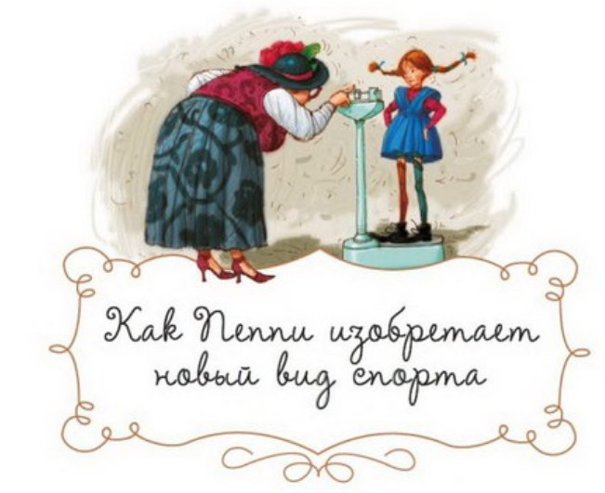
Летние каникулы длинные, и это замечательно. Но все же настал день, когда и они кончились, и Томми с Анникой вновь пошли в школу. Пеппи по-прежнему говорила, что она достаточно ученая и без школы, и уверяла, что ноги ее не будет в классе до тех пор, пока она не убедится, что не может больше жить, не зная, как прочитать слова "морская болезнь".
- Но ведь у меня никогда не будет морской болезни, поэтому мне нечего беспокоиться, что я не могу прочитать этих слов. А если мне все же когда-нибудь придется захворать морской болезнью, то в тот момент я вряд ли захочу читать.
- Да, у тебя никогда не будет морской болезни, - сказал Томми.
И он был прав. Пеппи много плавала по морям со своим папой-капитаном до того, как он стал негритянским королем, и ни разу не страдала морской болезнью.
Иногда Пеппи скакала на своей лошади в город, ждала Томми и Аннику возле школы и привозила их назад верхом. Томми и Анника всегда были этому рады, они так любили верховую езду, и вообще не часто случается, чтобы дети возвращались из школы верхом на лошади!
- Послушай, Пеппи, ты обязательно должна сегодня вечером заехать за нами, - сказал как-то раз Томми, когда они с Анникой прибежали домой обедать во время большой перемены.
- Да, обязательно прискочи в школу, - сказала Анника, - потому что сегодня фрекен Розенблюм будет раздавать подарки всем послушным и примерным детям.
Фрекен Розенблюм - богатая старая дама - была очень скупая старуха, но все же раз в полугодие она приходила в школу и раздавала подарки ученикам. Но не всем детям, нет, боже упаси! Только самым послушным и прилежным. Чтобы фрекен Розенблюм могла решить, кто из детей действительно самый послушный и прилежный, она устраивала перед раздачей подарков настоящий экзамен. Поэтому все дети в этом городе жили в постоянном страхе перед фрекен Розенблюм. Всякий раз, когда им дома надо было учить уроки, а им хотелось заняться чем-нибудь другим, более веселым и интересным, их мамы или папы обязательно говорили:
- Не забывай о фрекен Розенблюм! И в самом деле, было очень стыдно прийти домой к родителям и младшим братьям и сестрам в тот день, когда фрекен Розенблюм устраивала раздачу подарков, с пустыми руками, - ведь другие-то приносили домой кулечки с конфетами и теплые фуфайки. Да, именно теплые фуфайки!. Потому что фрекен Розенблюм раздавала бедным детям и одежду. Но даже самый нуждающийся мальчишка ничего не получит, если не ответит фрекен Розенблюм, сколько, например, сантиметров в километре. Нет, не было ничего удивительного в том, что все дети в городке жили в постоянном страхе перед этой старой дамой. Боялись они, впрочем, не только ее, но и ее знаменитого супа! Дело в том, что фрекен Розенблюм взвешивала всех ребят и измеряла их рост, чтобы обнаружить самых худых и хилых, тех, кого дома не кормили досыта. Всех этих детей фрекен Розенблюм заставляла каждый день ходить к ней домой и съедать там полную тарелку супа. Может быть, это было бы и неплохо, если бы в супе не было бы так много какой-то противной крупы, проглотить которую было просто невозможно.
Итак, настал тот великий день, когда фрекен Розенблюм посещала школу. Занятия окончились по этому случаю раньше обычного, и все дети собрались на школьном дворе. Посреди двора поставили большой стол, и за этим столом торжественно восседала фрекен Розенблюм. По бокам сидели два секретаря, которых ей дали в помощь, они записывали все, что касалось детей: сколько весят, как они отвечают на вопросы, нуждаются ли они в одежде, как они себя ведут в школе, есть ли у них братья и сестры, которым тоже нужны платья, ну и все остальное, что фрекен Розенблюм хотела знать. На столе перед ней стояла шкатулка с деньгами и целая куча кулечков с карамельками, а с другой стороны - груда фуфаек, чулок и штанов.
- Дети, постройтесь в шеренги! - крикнула фрекен Розенблюм. - В первой шеренге станут те, у кого нет братьев и сестер; во второй - те, у кого в семье не больше трех детей; в третьей - те, у кого больше трех.
Фрекен Розенблюм превыше всего ценила порядок, а ведь это было только справедливо, чтобы те, у кого дома есть малыши, получили бы большой кулек конфет.
И вот начался опрос. Ой, до чего- же дрожали дети! Те, кто не мог ответить на заданные вопросы, должны были становиться в отдельную шеренгу, на виду у всех, - чтобы им было стыдно, а потом их отправляли домой без конфет, и они приходили к своим маленьким братьям и сестрам с пустыми руками.
Томми и Анника учились хорошо, и все же бант Анники трясся, потому что девочка дрожала от волнения, а Томми, который стоял за ней, тем больше бледнел, чем ближе подходил к фрекен Розенблюм. И вот как раз в тот момент, когда настала его очередь отвечать на вопросы, в шеренге детей "без братьев и сестер" возник какой-то беспорядок. Кто-то протискивался вперед, расталкивая ребят. Конечно, это была Пеппи. Она отстранила тех, кто стоял уже у стола, и обратилась к фрекен Розенблюм:
- Извините, но я немного опоздала. Куда мне встать? У нас в семье четырнадцать детей, причем тринадцать мальчишек с дурными наклонностями.
Фрекен Розенблюм неодобрительно взглянула на девочку.
- Стой, где стоишь, - ответила она, - но я боюсь, что вскоре тебе придется перейти к тем ребятам, которым должно быть стыдно.
Секретари записали имя Пеппи, потом ее взвесили, чтобы выяснить, не нуждается ли она в супе. Но оказалось, что у нее на два кило больше нормы.
- Супа ты не получишь, - строго сказала ей фрекен Розенблюм.
- Везет же иногда! - воскликнула Пеппи. - Теперь бы еще как-нибудь справиться с лифчиками и фуфайками, тогда все будет в порядке.
Фрекен Розенблюм не стала ее слушать. Она листала букварь, выискивая слова потрудней, чтобы Пеппи сказала, как они пишутся.
- Послушай-ка, деточка, - сказала она наконец, - скажи мне, пожалуйста, как пишется "морская болезнь"?
- Охотно, - воскликнула Пеппи. -МАРЗСКАЯ БАЛЕСН.
Фрекен Розенблюм кисло улыбнулась.
- В букваре эти слова почему-то написаны иначе, - язвительно заметила она.
- Возможно, - нимало не смутилась Пеппи. - Но я думала, что тебе интересно было узнать, как я пишу это слово. МАРЗСКАЯ БАЛЕСН - так я пишу всегда, и ничего плохого от этого еще не случилось.
- Занесите ее ответ в книгу, - распорядилась фрекен Розенблюм и с мрачным видом поджала губы.
- Да, обязательно запишите, как я это пишу. Надеюсь, нам удастся добиться, чтобы отныне все буквари писали по-моему.
- Ну, девочка, - продолжила фрекен Розенблюм свой опрос, - а теперь скажи мне, когда умер Карл XII?
- Ой, бедняжка, он тоже умер! - воскликнула Пеппи. - Конечно, этого и следовало ожидать, ух очень много он шатался по свету, а это к добру не приводит. Но я уверена, что если бы его ноги всегда были сухими, он и сейчас был бы с нами.
- Запишите этот ответ, - ледяным голосом приказала фрекен Розенблюм.
- Да, да, пожалуйста, запишите, - настаивала Пеппи. - Мне не хочется давать вам лишнюю работу, но все же запишите еще и вот что: после того как ты промочил ноги, лучше всего выпить теплого керосина и лечь в постель - наутро болезни как не бывало.
Фрекен Розенблюм покачала головой.
- Почему у лошади прямые коренные зубы? - спросила она серьезно.
- А ты уверена, что у них прямые коренные зубы? - с сомнением переспросила Пеппи. - Впрочем, ты можешь сама спросить у лошади. Она стоит вон там, у забора, - предложила Пеппи и показала на свою лошадь, которую привязала к дереву.
Потом Пеппи радостно засмеялась.
- Как удачно, что я ее взяла с собой! - воскликнула она. - А то бы ты так никогда и не узнала, какие у нее коренные зубы. Потому что, честно говоря, я не имею об этом никакого понятия. И мне совсем не хочется это узнать.
Фрекен Розенблюм так сжала губы, что рот ее превратился в тоненькую полоску.
- Неслыханно! - бормотала она с возмущением. - Просто неслыханно!
- Да, я тоже думаю, что это неслыханно, - радостно подхватила Пеппи. - Если я и дальше буду так удачно отвечать, то я наверняка получу шерстяные штаны.
- Запишите и это, - сказала фрекен Розенблюм.
- Нет, вы меня неверно поняли, - сказала Пеппи. - Мне, собственно говоря, вовсе не нужны никакие шерстяные штаны. Я не это хотела сказать. Но вы можете записать, что я хочу получить большущий кулек карамелек.
- Я задам тебе последний вопрос, - сказала фрекен Розенблюм, и голос ее не предвещал ничего хорошего.
- Валяйте, - сказала Пеппи, - мне очень нравится этот новый вид спорта: задавать друг другу вопросы.
- Слушай внимательно и подумай, прежде чем ответить, - сказала фрекен Розенблюм. - Пер и Поль делят между собой торт. Если Пер возьмет себе четверть торта, то что будет у Поля?
- Резь в желудке, - ответила Пеппи. Она обернулась к секретарям. - Запишите это, - сказала она серьезно, - обязательно запишите, что у Поля будет резь в желудке.
Но фрекен Розенблюм уже успела составить себе мнение о Пеппи.
- Никогда еще не видела такой невежественной и противной девочки! - воскликнула она. - Немедленно становись к тем детям, кому должно быть стыдно.
Пеппи послушно направилась к шеренге наказанных, бормоча себе под нос: *
- Это несправедливо! Я ведь ответила на все вопросы.
Пройдя несколько шагов, она остановилась и обернулась к фрекен Розенблюм. Было видно, что ее вдруг осенила какая-то новая мысль.
- Извините, - сказала Пеппи, - но я забыла вам сообщить свой рост и объем груди. Не ленитесь это записать, - добавила она, обращаясь к секретарям. - Дело в общем не в том, что я хочу получить суп, совсем наоборот, но просто надо же, чтобы книги, которые вы ведете, были в полном порядке.
- Если ты немедленно не станешь туда, куда я тебе велела, если тебе не будет стыдно, - сказала фрекен Розенблюм, - то, боюсь, одна девочка получит сейчас изрядную трепку.
- Бедная девочка! - воскликнула Пеппи. - Кто она? Покажите мне ее, я сумею ее защитить! Не забудьте это тоже записать.
Пеппи стала в группу тех ребят, которым ведено было стыдиться. Настроение в этой группе было неважное. Многие дети всхлипывали и даже плакали, думая о том, что скажут их родители, когда они вернутся домой с пустыми руками.
Пеппи окинула взглядом стоящих с ней рядом детей, увидела, что почти все плачут, и тоже два раза всхлипнула. Потом она сказала:
- Знаете что! Давайте мы сами займемся этим новым спортом и будем играть в вопросы!
Это предложение несколько взбодрило ребят, но они толком не поняли, что Пеппи имела в виду.
- Давайте разобьемся на две шеренги, - объяснила Пеппи. - В одну станут те, кто знает, что Карл XII умер, а в другую те, которые еще не слышали, что он умер.
Но оказалось, что все дети знали, что Карл XII умер, и поэтому второй шеренги не получилось.
- Нет, так не годится, - заявила Пеппи, - обязательно должно быть по крайней мере две шеренги, иначе у нас ничего не получится. Спросите у фрекен Розенблюм, если мне не верите.
Пеппи задумалась.
- Есть выход! - воскликнула она наконец. - Все отпетые хулиганы станут в одну шеренгу.
- А кто станет в другую? - спросила маленькая девочка, которая не хотела признать, что она отпетый хулиган.
- В другую мы поставим еще неотпетых хулиганов, - объяснила Пеппи.
Тем временем фрекен Розенблюм продолжала рьяно вести свой опрос, и то и дело какой-нибудь мальчик или девочка, с трудом сдерживая слезы, присоединялись к группе Пеппи.
- А теперь вы будете отвечать мне на вопросы, - заявила Пеппи. - Теперь посмотрим, внимательно ли вы читали свой учебник.
Пеппи обратилась к маленькому худому мальчику в синих штанишках.
- Вот ты, назови мне кого-нибудь, кто умер.
- Старая фру Петерсон.
- Неплохо, - ободрила его Пеппи. - А больше ты никого не можешь назвать?
Но мальчик не знал, кого еще можно назвать. Тогда Пеппи сложила руки рупором, поднесла их ко рту и что было сил прокричала: - Карл XII!
Потом Пеппи по очереди спросила у всех ребят, знают ли они кого-нибудь, кто умер, и все отвечали:
- Старая фру Петерсон и Карл XII.
- Наш опрос "идет куда" лучше, чем можно было ожидать, - сказала Пеппи. - Теперь я задам вам еще только одну задачу. Если Пер и Поль делят между собой торт, а Пер заупрямился и ни за что не хочет взять себе ни кусочка - понимаете, забился в угол и грызет из упрямства какой-то сухарик, - то кому придется пожертвовать собой и съесть весь торт целиком?
- Полю! - закричали все дети хором.
- Как прекрасно, когда все дети проявляют такие блестящие знания, как вы! - восхитилась Пеппи. - За ваше усердие в учении вы заслуживаете вознаграждение.
Говоря это, Пеппи засунула руки в карманы, вытащила оттуда полные горсти монет и раздала ребятам. Кроме того, каждый получил по большому кульку карамели, которые Пеппи запасливо принесла в рюкзаке.
Легко можно себе представить, как радовались дети, как раз те, которые должны были стыдиться. Когда фрекен Розенблюм закончила раздачу своих подарков и все дети отправились домой, то оказалось, что веселее всех скачут как раз те, которых фрекен Розенблюм хотела наказать. Но прежде чем разойтись по домам, все они окружили Пеппи.
- Спасибо, спасибо, милая Пеппи! - наперебой выкрикивали они.
- Вам не за что меня благодарить, - отвечала Пеппи. - Как ловко мне удалось отделаться от шерстяных штанов, которые мне хотела всучить фрекен Розенблюм! Вот об этом не забывайте!

Дни шли, наступила осень, а после осени пришла зима, долгая холодная зима, и казалось, она никогда не кончится. Томми и Аннике приходилось много заниматься, чтобы выучить все уроки для школы, и с каждым днем они все больше уставали и все труднее им было подниматься по утрам. Фру Сеттергрен начала серьезно беспокоиться за здоровье своих детей - уж очень они стали бледными, совсем потеряли аппетит, и в довершение всего оба вдруг заболели корью, и их уложили в постель на две недели. Какие это были бы печальные недели, если б не Пеппи, которая приходила к ним каждый день и устраивала перед их окном настоящие представления. Доктор запретил Пеппи заходить в комнату Томми и Анники, чтобы и она не подхватила корь. Пеппи подчинилась этому запрету, хотя и считала, что те два или три миллиарда бацилл кори, которые она могла там подхватить, очень просто раздавить ногтем - этим делом она вполне могла заняться в послеобеденное время. Но давать представления перед окном ей никто не запрещал. Детская находилась на втором этаже, и поэтому Пеппи пришлось приставить к окну лестницу. Томми и Анника лежали в постели и, сгорая от нетерпения, поджидали прихода Пеппи; всякий раз они старались угадать, в каком виде она появится, потому что каждый день Пеппи придумывала себе новый костюм: то она была наряжена трубочистом, то закутана в белые простыни как привидение, то изображала ведьму. Стоя на лестнице, она разыгрывала для своих друзей настоящие спектакли, исполняя сама все роли, а иногда, чтобы развлечь их, показывала даже акробатические номера. И что это были за номера! Она стояла на верхней перекладине лестницы и раскачивалась так сильно, что Томми и Анника вскрикивали от ужаса, боясь, что лестница вот-вот упадет. Но она не падала! Когда Пеппи заканчивала свои представления, она всегда спускалась с лестницы головой вниз, чтобы еще немного посмешить Томми и Аннику. Каждый день она покупала в городе яблоки, апельсины, леденцы, укладывала все это в корзинку. Затем господин Нильсон лез с этой корзинкой к окну детской, Томми открывал окно и брал гостинцы. Несколько раз господин Нильсон приносил детям и письма от Пеппи, но это случалось только тогда, когда она была занята и не могла прийти сама. Обычно же Пеппи проводила целые дни на лестнице перед окнами ребят. Иногда она прижималась носом к оконному стеклу и начинала гримасничать; она кричала Томми и Аннике сквозь стекло, что готова с ними спорить на все свои золотые монеты, что им не удастся удержаться от смеха, и так потешно гримасничала, что не смеяться было просто невозможно. Томми и Анника хохотали до слез и чуть не падали со своих постелей.
Наконец дети выздоровели, и им разрешили встать. Но до чего же они были бледны и худы! Пеппи сидела с ними на кухне в один из первых дней, после того как они встали. Томми и Анника ели кашу. Вернее, они пытались есть кашу, потому что дело шло из рук вон плохо. Их мама совсем извелась, глядя, как они сидят и водят ложками по тарелкам.
- Да ешьте же! Такая вкусная каша! - уговаривала она детей.
Анника послушно ковырнула кашу ложкой, но поняла, что не в силах проглотить ни капельки, и снова стала разгребать в каше дорожки.
- Почему я должна есть эту кашу? - спросила она хныкающим голосом.
- Как ты можешь задавать такие глупые вопросы! - возмутилась Пеппи. - Ведь совершенно ясно, что ты должна есть такую вкусную кашу. Если ты не будешь есть такой вкусной каши, ты не вырастешь большой и сильной. А если ты не вырастешь большой и сильной, то не сможешь заставить своих детей, когда они у тебя будут, есть такую вкусную кашу. Нет, Анника, так дело не пойдет! Если все дети будут рассуждать, как ты, то кашееды в нашей стране могут взбунтоваться!
Томми и Анника, давясь, кое-как проглотили по две ложки. Пеппи участливо за ними наблюдала.
- Когда-нибудь, я надеюсь, вы все-таки попадете на море, - продолжала Пеппи, раскачиваясь на стуле. - Поэтому вам надо поскорее научиться есть как следует. Помню, когда я плавала с папой на корабле, у нас произошел такой случай: матрос Фридольф в одно прекрасное утро не смог съесть больше шести тарелок каши. Папа чуть с ума не сошел от беспокойства из-за того, что Фридольф совсем потерял аппетит. "Милый Фридольф, - сказал он со слезами в голосе, - боюсь, что ты заболел чем-то опасным, полежи-ка сегодня на своей койке, отдохни и начни есть, как положено мужчине. Я принесу тебе одно рекальство, может, оно тебе поможет".
- Не рекальство, а лекарство, - поправила Анника.
- Фридольф лег на койку, - продолжала Пеппи свой рассказ, - потому что он и сам жутко испугался своей болезни, и все думал, что же это за эпидемия такая его подкосила, что он не смог съесть больше шести тарелок каши. Он лежал на койке и уже не знал, дотянет ли до вечера, но тут как раз вошел папа и дал ему рекальство. Это было гадкое рекальство, и выглядело оно отвратительно, но зато действовало безотказно, тут ничего не скажешь. Как только Фридольф проглотил первую ложку, у него изо рта вырвалось что-то вроде пламени, и он завопил так громко, что наша "Попрыгунья" качнулась от носа до кормы, а крик Фридольфа услышали на всех кораблях на расстоянии пятидесяти морских миль. Кок еще не успел убрать со стола посуду после завтрака, когда в кают-компанию ворвался Фридольф, рыча как голодный лев. Он бросился к столу и стал уплетать кашу тарелку за тарелкой, но даже после пятнадцатой тарелки он все еще продолжал рычать. А каши больше не было, и тогда коку ничего не оставалось, как кидать в его раскрытую пасть холодную вареную картошку. Как только он переставал кидать, Фридольф издавал такой ужасающий вопль, что коку стало ясно: если он перестанет кормить его картошкой, то Фридольф сожрет его самого. Но на кухне было всего лишь сто семнадцать картофелин, и тогда кок пошел на хитрость, он кинул ему последнюю, ловким прыжком выскочил из кают-компании и захлопнул за собой дверь. А мы все стояли на палубе и глядели на Фридольфа в иллюминатор. Он пищал как голодный грудной младенец и в конце концов принялся глодать хлебную корзинку, а потом сожрал кувшин и пятнадцать пустых тарелок. Но и это не утолило его голод. Тогда он взобрался на стол, встал на четвереньки и начал грызть доски, да так усердно, что щепки летели во все стороны, он ел стол с таким наслаждением, будто это была спаржа. Видно, Фридольф находил, что ломтик стола вкуснее самых вкусных бутербродов, какие он едал в детстве. Тут папа понял, что Фридольф окончательно вылечился от своей изнурительной болезни, вошел к нему и сказал: "Возьми себя в руки, матрос, и потерпи немного, через два часа будет обед, и тебе дадут кусок свинины с пюре". - Есть, капитан, я постараюсь, - ответил Фридольф, вытер рот, и в глазах его вспыхнул голодный блеск. - Только разрешите мне, капитан, поужинать сразу же после обеда"?
Пеппи склонила голову и кинула косой взгляд на Томми, Аннику и на их тарелки с кашей.
- А вы когда-нибудь обязательно попадете на корабль, и там вас накажут за плохой аппетит.
Как раз в эту минуту мимо дома Сеттергренов прошел почтальон. Он увидел в окно Пеппи и крикнул ей:
- Пеппи Длинныйчулок, тебе письмо!
Пеппи так изумилась, что чуть не упала со стула.
- Письмо?! Мне?! Пистоящее насьмо? То есть, я хочу сказать, настуящее пясьмо? Покажи скорее, я не могу в это поверить.
Но это и в самом деле оказалось настоящим письмом, письмом с множеством диковинных марок.
- Прочти лучше ты, Томми, ты уже ученый, - сказала Пеппи.
И Томми прочел:
- "Моя дорогая Пеппилотта!
По получении настоящего письма немедленно отправляйся в порт и жди прихода "Попрыгуньи". Я намерен приехать за тобой и увезти тебя к себе в Веселию. Ты должна же, наконец, увидеть страну, в которой твой отец стал таким могущественным королем. У нас и в самом деле очень весело живется, и, я надеюсь, тебе там понравится. Мои верноподданные тоже страстно желают увидеть принцессу Пеппилотту, о которой они много слышали. Так что здесь не о чем долго говорить.
Собирайся в путь, ты поедешь со мной, - такова моя королевская и отцовская воля.
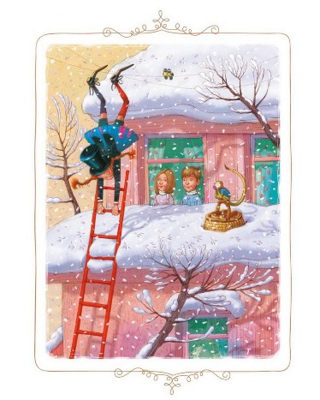
Твой старый отец шлет тебе крепкий поцелуй и самые нежные приветы.
Король Эфроим I Длинныйчулок, повелитель Веселии".
Когда Томми кончил читать письмо, в кухне воцарилась мертвая тишина.

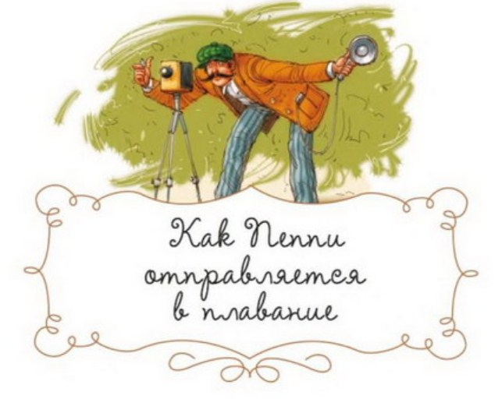
В одно прекрасное утро в гавань вошла "Попрыгунья", вся расцвеченная флагами и вымпелами. Городской духовой оркестр выстроился на набережной и громко заиграл приветственный марш. И все жители городка собрались на* набережной, чтобы увидеть, как Пеппи встретится со своим отцом, королем Эфроимом I Длиннымчулком. Фотограф стоял наготове, чтобы запечатлеть первые минуты этой встречи.
Пеппи от нетерпения скакала на месте, и еще не успели спустить трап, как капитан Длинныйчулок и Пеппи с восторженными воплями кинулись друг к другу. На радостях капитан несколько раз подбросил свею дочку в воздух. Но Пеппи радовалась не меньше отца, поэтому она тоже несколько раз подкинула в воздух капитана. Злился один фотограф: он никак не мог улучить момент, чтобы снять как положено эту удивительную встречу, - то Пеппи, то ее папа попеременно находились в воздухе.
Томми и Анника тоже подошли к Пеппиному отцу, чтобы его приветствовать, и капитан ужаснулся, до чего же эти дети бледны и худы! Ведь это был их первый выход на улицу после болезни.
Пеппи, конечно, должна была тут же подняться на палубу и поздороваться с Фридольфом и всеми остальными матросами, ее старыми друзьями. Томми и Анника пошли вместе с ней. Да, на таком вот корабле, прибывшем из далекого путешествия, есть на что посмотреть! И Томми с
Анникой глядели во все глаза, чтобы не пропустить ничего интересного. Они искали среди команды Агафона и Теодора, но их не оказалось, и Пеппи объяснила, что близнецы уже давно списались на берег.
Пеппи так крепко сжимала в своих объятиях всех матросов, что у них хрустели ребра. А потом она посадила капитана себе на плечи и понесла его, пробиваясь сквозь толпу, через весь город, домой, на свою виллу. Томми и Анника шли следом за Пеппи, держась за руки.
- Да здравствует король Эфроим! - кричала толпа, и все понимали, что это большой день в истории города.
Несколько часов спустя капитан Длинныйчулок уже лежал в постели и спал богатырским сном, он храпел так, что весь дом сотрясался. А на кухне Пеппи, Томми и Анника сидели вокруг стола, с которого еще не убрали остатки роскошного ужина. Томми и Анника были молчаливы и задумчивы. О чем они размышляли? Анника думала о том, что если все хорошенько взвесить, то, пожалуй, выяснится, что жить дальше нет никакого смысла, а Томми пытался припомнить, есть ли на свете хоть что-нибудь хорошее, но так и не мог ничего найти. "Жизнь - настоящая пустыня", - думал он.
Зато Пеппи была в превосходнейшем настроении. Она играла с господином Нильсоном, который осторожно ходил по столу между тарелками, приставала к Томми и Аннике, то насвистывала, то напевала, то даже принималась плясать и, казалось, совершенно не замечала, что ее друзья чем-то подавлены.
- До чего же здорово снова отправиться в плавание! - воскликнула она. - Снова оказаться на море, вот счастье!
Томми и Анника горько вздохнули.
- Ух, как мне не терпится увидеть страну Веселию. Представляете, лежать день-деньской на песочке и пробовать большим пальцем ноги, теплая ли вода в этом самом теплом синем море, да глазеть по сторонам, а время от времени раскрывать рот, чтобы туда смог упасть спелый-спелый банан.
Томми и Анника вздохнули.
- Я думаю, что играть с негритятами тоже очень забавно!
Томми и Анника снова вздохнули.
- Что вы все вздыхаете? Вы не любите негритят?
- Любим, - сказал Томми, -- но мы думаем о том, что ты не скоро, наверное, вернешься сюда.
- Да, конечно, - радостно подтвердила Пеппи. - Но в этом нет ничего печального. Я думаю, в Веселии будет очень весело.
Анника с отчаянием поглядела на Пеппи.
- О Пеппи, когда ты вернешься?
- Ну, этого я не знаю. Я думаю, к рождеству, но это не точно.
Анника просто застонала.
- Кто знает, - Продолжала Пеппи, - может, в Веселии будет так хорошо, что мне вообще не захочется возвращаться домой. Гоп, гоп! - закричала Пеппи и снова сделала несколько танцевальных па. - Быть негритянской принцессой - совсем неплохое занятие для девочки, которая не ходит в школу.
Глаза у Томми и Анники как-то подозрительно заблестели. И вдруг Анника не выдержала, уронила голову на руки и громко заплакала.
- Но если все взвесить как следует, то я все же думаю, что я не останусь там навсегда, - сказала Пеппи. - Мне кажется, что придворная жизнь мне в конце концов наскучит, и в один прекрасный день я скажу вам: "Томми и Анника, как вы думаете, не пора ли мне вернуться?"
- Ой, как мы будем рады, когда ты нам это напишешь! - воскликнул Томми.
- Напишу? - переспросила Пеппи. - А вы разве глухие? И не подумаю писать, а просто скажу вам: "Томми и Анника, нам пора отправляться домой".
Анника подняла голову и поглядела на Пеппи, а Томми спросил:
- Что ты хочешь этим сказать?
- Что я хочу сказать? Вы что, перестали понимать по-шведски? Неужели я забыла вам сказать, что мы вместе поедем в Веселию. Честное слово, я думала, что вам об этом сказала.
Томми и Анника повскакали с мест. Они едва могли перевести дух и были не в силах вымолвить ни слова. Но в конце концов Томми все же сказал:
- Да что ты болтаешь, папа и мама нас никогда в жизни не отпустят!
- А вот и нет! - сказала Пеппи. - Я уже обо всем договорилась с твоей мамой.
Снова на кухне воцарилось молчание, и длилось оно не меньше пяти секунд. А потом раздались два диких вопля - это Томми и Анника кричали от радости. Господин Нильсон, который сидел на столе и пытался намазать маслом свою шляпу, удивленно взглянул на детей. Еще больше он был удивлен, когда увидел, что Пеппи, Томми и Анника взялись за руки и принялись скакать вокруг стола. Они так прыгали и кричали, что в конце концов с потолка упала люстра. Господин Нильсон, не долго думая, выбросил в окно нож и тоже принялся плясать.
- Ой, до чего же это здорово! - сказал Томми, когда все они немного успокоились и уселись на пол в чулане, чтобы все обсудить.
Пеппи кивнула в ответ.
Да, это и в самом деле было здорово. Томми и Анника поплывут с ней вместе в Веселию! Конечно, все старухи, знакомые фру Сеттергрен, приплетутся к ним и начнут зудить:
- Само собой разумеется, ты это не всерьез! Не можешь же ты отпустить своих детей в такую даль, в какое-то Южное море. Да еще с Пеппи! Нет, нипочем не поверим, что ты всерьез приняла такое решение.
Но фру Сеттергрен им скажет:
- А почему бы мне..этого не сделать? Дети перенесли корь, и доктор сказал, что им необходимо переменить климат. Пеппи я знаю уже давно, за все время она никогда не делала ничего такого, что повредило бы Томми и Аннике. Нет, никто не будет о них лучше заботиться, чем Пеппи, - вот мое мнение.
- Да что ты! Да как ты! Отпустить детей с Пеппи Длинныйчулок! Что за дикая мысль! - скажут старые тетки и брезгливо поморщатся.
- Да, именно с Пеппи! - ответит им фру Сеттергрен. - Быть может, Пеппи и не всегда умеет себя прилично вести, зато у нее золотое сердце. А это важнее хороших манер.
Ранней весной, когда было еще холодно, Томми и Анника впервые в жизни покинули наш маленький городок и вместе с Пеппи отправились в далекое путешествие. Они стояли все трое на палубе и махали руками, а свежий весенний ветер надувал паруса "Попрыгуньи". Они стояли все трое - вернее, все пятеро, потому что и лошадь и господин Нильсон поднялись на борт вместе с ними.
Все школьные товарищи Томми и Анники были на набережной и чуть не плакали от тоски по дальним путешествиям и от зависти. На следующий день им предстояло, как всегда, идти в школу. Об островах на Южном море они прочтут только в своем учебнике по географии. А Томми и Аннике не придется больше читать никаких учебников в этом году. "Здоровье важнее занятий в школе" - сказал доктор. "А на островах хоть кто поправится", - добавила Пеппи.
Мама и папа Томми и Анники долго стояли на набережной, и у детей екнуло сердце, когда они увидели, что родители украдкой подносят носовые платки к глазам. Но Томми и Анника были так счастливы, что даже это не смогло омрачить их настроения.
"Попрыгунья" медленно отваливала от причала.
- Томми и Анника, - кричала вдогонку фру Сеттергрен, - когда вы будете плыть по Северному морю, не забудьте надеть по два теплых свитера и...
Что мама еще хотела им сказать на прощанье, дети так и не расслышали, потому что ее слова заглушили прощальные крики ребят на набережной, громкое ржанье лошади, счастливые вопли Пеппи и трубные звуки, которые издавал капитан Длинныйчулок, когда он сморкался.
Плавание началось. Над "Попрыгуньей" сияли звезды, айсберги плясали вокруг ее форштевня, ветер гудел в ее парусах.
- О Пеппи, - воскликнула Анника, - до чего же мне хорошо! Знаешь, когда я вырасту, я тоже буду пиратом!

- Вот она, Веселия, прямо перед нами! - закричала Пеппи как-то рано утром, когда стояла на вахте; платья на ней не было, вся ее одежда состояла из платка, обмотанного вокруг талии.
Они плыли уже много дней и ночей, много недель и месяцев, они попадали и в бурю и в штиль, ночи были то темные, то лунные, то звездные, небо было то затянуто грозовыми тучами, то ослепляло синевой, то шел дождь, то палило солнце, - они плыли так долго, что Томми и Анника почти забыли, как жили дома, в своем маленьком городке.
Вот бы удивилась мама, если бы увидела их теперь. От болезненной бледности не осталось и следа. Они были темно-бронзовые от загара, выглядели очень здоровыми и карабкались по вантам не хуже Пеппи. Чем дальше продвигалась "Попрыгунья" на юг, тем больше они раздевались, потому что становилось все жарче. Так из укутанных во множество теплых свитеров и шарфов детей, которые пересекали Северное море, они превратились в коричневых голышей с пестрыми набедренными повязками.
- Ох, до чего же жизнь прекрасна! - кричали Томми и Анника каждое утро, когда они просыпались в каюте, где жили вместе с Пеппи.
Пеппи часто просыпалась еще раньше и стояла целую вахту у румпеля.
- Лучше рулевого, чем моя дочь, я еще не встречал на семи морях, - любил повторять капитан Длинныйчулок.
И он был прав. В самые страшные бури Пеппи уверенной рукой вела "Попрыгунью" мимо самых опасных рифов.
И вот теперь их путешествие подходило к концу.
- Веселия перед нами! - вопила Пеппи. Да, вот она, Веселия - зеленый, поросший пальмами остров, окруженный синей водой.
Два часа спустя "Попрыгунья" вошла в небольшую бухту с западной стороны острова. На песчаный берег высыпали все веселяне, мужчины, женщины и дети, чтобы встретить своего короля и его рыжеволосую дочку. Когда корабль подошел к берегу, толпа приветствовала его громкими криками.
- Уссамкура, куссомкара, - кричали веселяне, что означало: "Добро пожаловать, наш толстый белый предводитель".
Король Эфроим I поднял руки в знак приветствия и закричал:
- Муони манана!
Это означало: "Я рад вам снова служить!"
Вслед за отцом на берег сошла Пеппи, на руках она несла свою лошадь. Вихрь восхищения пробежал по толпе. Конечно, все слышали о легендарной силе Пеппи, но одно дело - слышать, а другое - видеть своими глазами. Томми и Анника тоже сошли на берег. Они скромно держались в стороне и приветливо кивали толпе, но веселяне не могли отвести восхищенных глаз от Пеппи и ничего не видели вокруг. Капитан Длинныйчулок подбросил Пеппи в воздух, а потом поставил себе на плечи, чтобы все могли ее разглядеть, и тогда по толпе пробежал вихрь восхищения. Когда же Пеппи, спрыгнув на землю, посадила на одно плечо капитана, а на другое лошадь, вихрь восхищения перерос в настоящий ураган.
Все население Веселии насчитывало сто двадцать шесть человек.
- Это как раз нужное количество подданных, - любил повторять король Эфроим. - Большим народом управлять трудно.
Все веселяне жили в крошечных уютных хижинах, разбросанных в пальмовой роще. Самая большая и красивая хижина принадлежала королю Эфроиму. Команда "Попрыгуньи" тоже построила себе хижины, где жили матросы, когда корабль стоял на якоре в бухте. Вот и сейчас он должен был стать на якорь, но сперва еще предстояла небольшая экспедиция на соседний остров, находящийся в пятидесяти милях севернее. Дело в том, что там была лавка, где можно было купить нюхательный табак для капитана Длинныйчулок.
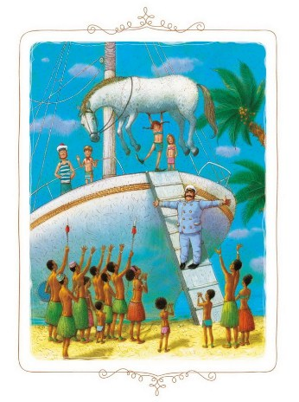
Под огромной кокосовой пальмой специально для Пеппи была выстроена изящная маленькая хижина. Вместе с Пеппи туда побежали Томми и Анника. Но капитан задержал их. Он потребовал, чтобы дети вернулись с ним на берег.
-Он схватил Пеппи и понес ее на руках.
- Вот сюда, - сказал он и указал толстым пальцем на какой-то камень. - Вот сюда меня прибило ветром, когда я потерпел кораблекрушение.
Веселяне поставили памятник в честь этого знаменательного события. На камне они высекли надпись на веселянском языке:
"По большому синему морю к нам приплыл наш толстый предводитель. В этом месте он ступил на наш берег, теперь здесь цветет хлебное дерево. Да будет он всегда таким же толстым и великолепным, как в тот день, когда нога его коснулась нашей земли".
Капитан Длинныйчулок вслух прочел эту надпись Пеппи, Томми и Аннике, его голос дрожал, так он был растроган. Потом он громко высморкался.
Когда солнце начало садиться и вот-вот должно было утонуть в бескрайнем Южном море, веселяне созвали барабанным боем все население на главной площади, которая находилась посреди селения. Там стоял трон короля Эфроима, он был сделан из бамбука и увит диковинными красными цветами. На этом троне король сидел, когда правил островом. Для Пеппи веселяне тоже соорудили специальный трон, только поменьше, и поставили рядом с троном отца. Они даже сбили на скорую руку два маленьких бамбуковых стульчика - для Томми и Анники.
Когда король Эфроим, исполненный величия, занял свое место на троне, барабаны забили еще громче. Он сменил костюм капитана на королевскую мантию, на голове у него была корона, он был опоясан юбочкой из мочала, на шее висел зуб акулы, а ноги его были украшены браслетами. Пеппи непринужденно уселась на свой трон. На ней по-прежнему была только одна пестрая набедренная повязка, но в волосы она воткнула белый и красный цветок, чтобы выглядеть наряднее. Анника тоже украсила себе волосы цветами, а вот Томми ни за что не захотел. Никто не смог его уговорить заложить за ухо цветок.
Король Эфроим долго отсутствовал и запустил все дела, поэтому теперь он стал править островом что было сил, чтобы наверстать упущенное. Тем временем к трону Пеппи стали подходить маленькие черные веселяне. Непонятно, по каким причинам они вообразили, что белая девочка куда прекраснее их самих, и поэтому они были преисполнены к ней невероятного почтения, к тому же Пеппи была еще принцессой. Поэтому, подойдя к ее трону, они вдруг упали на колени и уткнулись лбами в землю.
Пеппи тут же спрыгнула с трона. - Что я вижу? - воскликнула она. - Вы тоже играете в секлетарей? Давайте играть вместе!
Она тоже встала на колени и принялась обнюхивать землю.
- Я вижу, что здесь до нас успели побывать другие секлетари, - сказала она минуту спустя. - Здесь ничего не найдешь, даже жалкой завалявшейся булавки. Это ясно.
Пеппи снова села на трон. Как только она это сделала, все дети снова рухнули на землю.
- Ах, понимаю, вы здесь, наверное, что-то потеряли. Но здесь ничего нет, так что не стоит искать, встаньте!
Капитан Длинныйчулок так долго жил на острове, что многие веселяне немного выучили шведский язык. Конечно, они не знали таких трудных слов, как "квитанция" или "генерал-майор", но самые нужные слова они уже умели говорить. Даже дети знали многие выражения, например, вот такие: "не лезь", "отойди", "пошел!". Одна девочка, по имени Момо, особенно хорошо выучила шведский, потому что часто играла возле хижин, где жила команда "Попрыгуньи", и слышала, как разговаривают матросы. А вот другая девчушка, которая очень понравилась Пеппи и которую звали Моана, таких успехов, к сожалению, не сделала.
И вот Момо попыталась объяснить Пеппи, почему они падали перед ней на колени.
- Ты прекрасная белая принцесса, - сказала она.
- Да какая я тебе принцесса, - возмутилась Пеппи, с трудом объясняясь на ломаном веселянском языке. - Я - Пеппи Длинныйчулок, и этот трон мне нужен только для игры.
Она вскочила с трона. Король Эфроим тоже сошел с трона, потому что на сегодня он кончил управлять островом.
Когда огненный красный шар исчез в Южном море и на небе загорелись звезды, веселяне разожгли огромный костер на главной площади, и король Эфроим, Пеппи, Томми, Анника и все матросы с "Попрыгуньи" улеглись на зеленой траве и стали смотреть, как веселяне танцуют вокруг огня. Глухие удары барабана, странные танцы, пряные запахи тысяч незнакомых цветов, растущих в джунглях, яркое звездное небо над головой - от всего этого Томми и Аннику охватило какое-то странное состояние. До них доносился вечный шум прибоя, он звучал как могучий аккомпанемент ко всему происходящему.
- Я думаю, что это самый замечательный остров на свете, - сказал Томми, когда они с Пеппи и Анникой ушли в хижину под кокосовой пальмой и собирались ложиться спать.
- Я тоже так думаю, - сказала Анника, - а ты, Пеппи?
Но Пеппи молча лежала, положив по своему обыкновению ноги на подушку.
- Слушайте, - сказала она наконец, - слушайте, как гудит прибой.

Пеппи, Томми и Анника проснулись очень рано. Но местные ребятишки встали еще раньше. Они сидели под кокосовой пальмой и ждали, когда, наконец, Пеппи и ее друзья выйдут из хижины и начнут с ними играть. Веселята без умолку болтали на своем веселянском языке, и когда они смеялись, то белые зубы так и сверкали на темных лицах.
Целая орава ребят во главе с Пеппи отправилась на берег. Томми и Анника стали прыгать от восторга, когда увидели тонкий белый песок, в который можно зарыться, и синее море, которое было таким манящим. Коралловый риф почти закрывал вход в бухту и служил естественным волнорезом, поэтому вода в бухте была недвижима и сверкала как зеркало. Все дети, и белые, и черные, сняли набедренные повязки и с криками и хохотом бросились купаться.
Потом все легли загорать, и Пеппи, Томми и Анника решили, что куда лучше иметь черную кожу, чем белую, потому что так весело сыпать на нее белый песок. Пеппи зарылась в песок по самую шею - торчала только ее веснушчатая мордочка да две рыжие косички. Это выглядело очень забавно. А потом все дети уселись вокруг Пеппи.
- Расскажи нам, как живут белые дети в стране белых детей, - попросила Момо.
- Белые дети очень любят помножение... - начала Пеппи.
- Надо говорить: умножение, - поправила Анника. - Да к тому же, - продолжала она тихим голосом, - боюсь, что это неправда: не так уж мы любим умножение.
- Белые дети ужасно любят помножение, - упрямо повторила Пеппи. - Они просто с ума сходят, если им несколько дней не задают на дом примеры по помножению.
Пеппи трудно было говорить на такую серьезную тему на своем ломаном веселянском языке, поэтому она перешла на родной язык:
- Когда видишь, что какой-нибудь белый ребенок плачет, то можно не сомневаться: его не пустили в школу, или просто начались каникулы, или учительница забыла задать им задачки на помножение. А уж о том, как несчастны белые дети, когда наступают летние каникулы, лучше и не говорить. По всей стране стоит плач и стон, можно подумать, что кто-то умер, - так все печальны. Когда закрываются на лето двери школы, все дети ходят с красными, заплаканными глазами. Они сидят по домам и сдавленными голосами поют самые грустные песни, а некоторые так заходятся от плача, что начинают икать. Шутка ли, несколько долгих месяцев им нельзя будет заниматься помножением! Да, нет ничего печальнее на свете, чем школьные каникулы, - закончила Пеппи и глубоко вздохнула.
- Ой! - только и смогли вымолвить Томми и Анника.
Момо никак не могла понять, что это за штука такая "помножение", и попросила, чтобы ей объяснили. И только Томми решил рассказать про таблицу умножения, как его опередила Пеппи.
- Подожди, сейчас ты все поймешь, - сказала она Момо. - Это вот что: 7х7=102. Ясно?
- Нет, 7х7 никак не может равняться 102, - сказала Анника.
- Конечно, потому что 7х7=49, - подхватил Томми.
- Вы забыли - мы находимся в Веселии! - возмутилась Пеппи. - Здесь все по-другому, и климат совсем другой, и земля такая плодородная, что 7х7 обязательно должно быть больше, чем у нас.
- Ой! - снова воскликнули Томми и Анника. Занятия по арифметике прервал капитан Длинныйчулок, который пришел на пляж, чтобы объявить детям, что он со своей командой и со всеми веселянами собирается переправиться на несколько дней на другой остров, чтобы поохотиться всласть на диких кабанов. Капитану что-то очень захотелось полакомиться жареной свининкой. Все женщины-веселянки тоже отправятся на охоту с мужчинами - громкими криками будут выгонять кабанов на открытое место. Другими словами, это означало, что дети останутся одни на острове.
- Надеюсь, вы не огорчены? - спросил капитан.
- Сам догадайся, - сказала Пеппи, - но я должна тебе сообщить, что никогда еще не слышала, чтобы какие-нибудь дети огорчались, оставшись одни без взрослых; на радостях я даже готова выучить наизусть всю таблицу помножения. Клянусь!
- Значит, все в порядке, - сказал капитан Длинныйчулок.
Он направился к большим лодкам, где его уже ждали команда и веселяне, вооруженные щитами и копьями. Охотники погрузились на лодки и тут же отчалили.
Пеппи сложила руки рупором и крикнула им вслед:
- Мир плавающим и путешествующим! Но если вы не вернетесь ко дню моего пятидесятилетия, я вас разыщу с помощью радио.
Оставшись одни, Пеппи, Томми и Анника, Момо, Моана и все остальные дети радостно переглянулись. Вид у них был очень довольный: на несколько дней они получили в собственное распоряжение самый прекрасный из всех островов Южного моря!
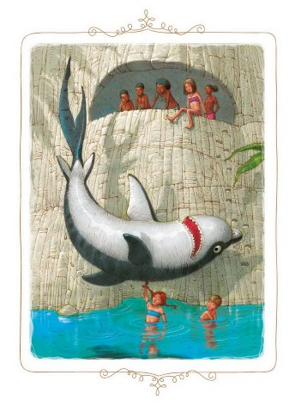
- Что мы будем делать? - спросили Томми и Анника.
- Для начала позавтракаем, - заявила Пеппи и, не теряя времени, полезла на высокую пальму за кокосовыми орехами.
Момо и другие дети с острова кинулись рвать бананы и плоды хлебного дерева. Потом Пеппи разожгла на пляже костер и поджарила на нем эти великолепные плоды. Дети сели в кружок, и каждый получил большую порцию завтрака; он состоял из жареных плодов хлебного дерева, кокосового молока и бананов на сладкое.
В Веселии не было лошадей, и поэтому у местных ребятишек лошадь Пеппи вызвала огромный интерес. Всем, кто не боялся, Пеппи разрешила на ней покататься. Моана сказала, что она с удовольствием поехала бы когда-нибудь в далекую страну, где водятся такие удивительные звери.
Господина Нильсона не было видно. Он отправился на экскурсию в джунгли, где, видно, надеялся встретиться со своими родичами.
- А теперь что мы будем делать? - спросили Томми и Анника, когда всем надоело кататься на лошади.
- Белые дети хотят посмотреть наши пещеры, замечательные пещеры, да? - предложила Момо.
- Конечно, мы хотим посмотреть замечательные пещеры, очень-очень хотим, - ответила Пеппи.
Остров Веселия был коралловым островом. С южной стороны над морем нависали отвесные скалы, и в них находились пещеры, которые волны на протяжении многих столетий все больше углубляли. Часть этих пещер была расположена ниже уровня моря, и они всегда были наполнены водой, но многие значительно выше, в верхней части скальной стены, и вот туда-то и ходили играть веселята. В самой большой пещере они устроили себе настоящий лагерь с большим запасом кокосовых орехов и разных фруктов. Но добраться до этой пещеры было делом нелегким. Приходилось с большой осторожностью карабкаться вверх, а кое-где и ползти по отвесным скалам, цепляясь руками за трещины и выступы. Одно неосторожное движение, и можно было тут же свалиться в море, что, конечно, не предвещало ничего хорошего. Дело в том, что именно в этой бухте водились хищные акулы, которые, как известно, очень любят лакомиться маленькими детьми. Правда, это не пугало местных ребятишек, которые часто забавлялись тем, что ныряли за жемчугом, но при этом обязательно кто-нибудь из них наблюдал за морем и, как только показывался акулий плавник, криком предупреждал ныряльщиков. В большой пещере у детей был целый склад сверкающих жемчужин, добытых из раковин. Они собрали их, чтобы играть в шарики, и понятия не имели о том, что эти жемчужины в стране белых людей стоят огромных денег. Капитан Длинныйчулок, когда отправлялся в плавание, брал с собой две-три штуки, чтобы где-нибудь обменять их на нюхательный табак. За жемчужины, собранные ребятами, можно было бы получить много разных хороших вещей, в которых нуждались подданные короля Эфроима, но по зрелом размышлении он все же решил, что его верные веселяне и так живут счастливо и что лучше ничего не менять в их жизни. Поэтому дети могли спокойно играть жемчугом в шарики.
Анника захлопала в ладоши, когда Томми сказал ей, что надо карабкать- ся по скалам, чтобы добраться до большой пещеры. Начало пути было совсем нетрудным, но потом скалы становились все более отвесными, а уступы для ног все уже и уже. Последние несколько метров до пещеры надо было ползти по гладкой скале.
- Нет, - сказала Анника, - нет, я боюсь. Ползти над морем, которое кишмя кишит акулами и куда каждую минуту можно сорваться, - нет! На это Анника решиться не могла, да это ей совсем не казалось забавным. Томми не на шутку рассердился.
- Я так и знал, нельзя отправляться в путешествие по Южному морю вместе с моей сестрицей, - сказал он, сердито глядя на Аннику, которая застыла в нерешительности. - Смотри и ползи за мной...
И вдруг - плюх! - Томми упал в воду. Анника завопила не своим голосом. Веселята закричали в ужасе: "Акула, акула!"- и показали на воду. И в самом деле, совсем близко от Томми показался черный плавник - видно было, что акула плывет прямо на мальчика.
Плюх! На этот раз это была Пеппи, которая сама прыгнула в воду. Она приближалась к Томми с такой же быстротой, что и акула. Томми был чуть жив от страха: острые зубы акулы уже вонзились ему в ногу. Но в ту же секунду Пеппи схватила руками громадную рыбину и подняла ее высоко над головой.
- Всякий стыд потеряла! - кричала Пеппи акуле.
Акула удивленно уставилась на девочку, и ей как-то стало не по себе. Ведь ее никогда не поднимали на руках, да и дышать на воздухе было трудно.
- Дай честное слово, что ты больше не будешь кусаться, тогда я тебя отпущу, - строго сказала Пеппи и со всего маха бросила ее в море.
Акула поплыла так быстро, как только могла, она спешила убраться отсюда подобру-поздорову и при первой же возможности уплыть в Атлантический океан.
Тем временем Томми с трудом выбрался на маленький риф и сидел там, дрожа от страха. Из прокушенной ноги сочилась кровь. К Томми подплыла Пеппи, сперва она потрясла его за плечи, чтобы он пришел в себя, потом так крепко сжала его в своих объятиях, что из него вышел весь воздух. Потом она перетащила его на скалы и села рядом с ним. Потом... потом, закрыв лицо руками, она вдруг заплакала. Да, представьте себе, Пеппи заплакала. Томми, и Анника, и все веселята глядели на нее с удивлением и тревогой.
- Ты плачешь, потому что Томми чуть не сожрала акула? - спросила наконец Момо.
- Нет, - хмуро ответила Пеппи и вытерла глаза. - Мне жалко бедную, маленькую, голодную акулу. Она осталась сегодня без завтрака.

Акульи зубы лишь слегка поцарапали кожу на ноге у Томми, и поэтому он, как только успокоился, тут же захотел двинуться дальше и обязательно добраться до пещеры. Тогда Пеппи быстро сплела канат из лиан и привязала его одним концом к выступу скалы. Потом легко, словно горная козочка, добралась до пещеры и закрепила второй конец там. Теперь даже Анника могла, не боясь высоты, пройти по отвесной тропе и очутиться в верхней пещере: ведь когда держишься руками за канат, можно карабкаться даже по очень опасным кручам.
Пещера и в самом деле оказалась чудесной, да к тому же такой большой, что в ней без труда уместились все дети.
- Эта пещера, пожалуй, даже лучше, чем наш дуб с дуплом у тебя в саду, - сказал Томми.
- Ну, может, и не лучше, - возразила Анника. При мысли о дубе в их маленьком городке у нее защемило сердце и ей не захотелось признать, что есть на свете что-то лучшее, чем тот дуб. - Но я согласна, что эта пещера такая же прекрасная, как наш дуб.
Момо показала белым детям, какие огромные запасы кокосовых орехов и плодов хлебного дерева хранятся в пещере. Здесь можно было спокойно прожить несколько недель, не испытывая голода. Моана показала им бамбуковый стакан, наполненный отборными жемчужинами, и подарила Пеппи, Томми и Аннике по горсти жемчуга.
- Ну и красивые же у вас шарики, должна я вам сказать! - с восхищением воскликнула Пеппи.
Как прекрасно было сидеть у входа в пещеру и глядеть на море, сверкающее в солнечных лучах! И до чего же забавно было лежать на животе и плевать сверху прямо в море! Томми предложил устроить соревнование: кто плюнет дальше? Момо оказалась непревзойденным мастером плевания. И все же ей не удалось переплюнуть Пеппи. Пеппи плевала своим особым стилем, выталкивая слюну между передними зубами, и никто не мог сравниться с ней в этом искусстве.
- Если в Новой Зеландии сейчас моросит дождик, то это моя вина, - с восторгом заявила Пеппи.
А вот у Томми и Анники дело с плеванием никак не ладилось.
- Белые дети не умеют плеваться, - разочарованно заметила Момо. Пеппи она, видно, не считала настоящим белым ребенком.
- Как это белые дети не умеют плеваться? - возмутилась Пеппи. - Ничего не знаешь и зря болтаешь. Ведь их учат плеваться с первого класса! Плевки в высоту, плевки в длину, тройной плевок с прыжком. Ты бы только поглядела на учительницу Томми и Анники, вот кто плюется, как бог! Она чемпионка по тройному плевку с прыжком. Когда она прыгает и плюет, стадион гудит от восторга.
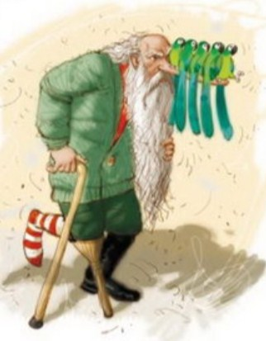
- Ой! - только и смогли вымолвить Томми и Анника.
Пеппи поднесла к глазам руку, чтобы защититься от солнца, и внимательно поглядела вдаль.
- Там вдали, появился пароход, - сказала она, - совсем маленький-маленький пароходик. Интересно, что ему здесь надо?
И в самом деле, было чему удивляться, а пароход тем временем быстро приближался к острову. На его борту, помимо матросов-негров, находились двое белых. Их звали Джим и Бук.
Это были загорелые, здоровенные парни, которые выглядели как настоящие бандиты, потому что и в самом деле были бандитами.
Как-то раз капитан Длинныйчулок покупал нюхательный табак на соседнем острове, а в лавку как раз зашли Джим и Бук. Они видели, как капитан вынул из кармана и положил на прилавок несколько огромных и очень красивых жемчужин, чтобы расплатиться за покупку, и слышали, как он рассказывал, что на острове Веселия дети играют такими жемчужинами в шарики. С этого дня у них появилась единственная цель в жизни - отправиться на остров и отобрать у детей весь жемчуг. Они знали, что капитан Длинныйчулок обладает невероятной силой, да и команда "Попрыгуньи" тоже внушала им страх, поэтому они решили не наведываться на остров, пока все мужчины не отправятся на охоту. И вот теперь, наконец, представился долгожданный случай. С соседнего острова они уже давно следили за тем, что происходит в Веселии, как только они увидели в бинокль, что капитан и все матросы и все веселяне сели на лодки, Джим и Бук, не теряя времени, тоже отправились в путь.
- Бросай якорь! -скомандовал Бук, когда они вошли в бухту.
Пеппи и все дети молча наблюдали из пещеры за маневрами бандитов. Пароходик встал на якорь, на воду спустили шлюпку, и Джим и Бук стали грести к берегу. Матросам-неграм был дан приказ оставаться на борту.
- Мы незаметно подкрадемся к селению и застанем их врасплох, - сказал Джим. - Там никого не должно быть, кроме детей и нескольких женщин.
- Да, - подтвердил Бук, - я даже думаю, что мы застанем на острове одних детей. Надеюсь, они уже вдоволь наигрались в шарики, ха-ха-ха!
- Почему вы так думаете? - крикнула Пеппи из пещеры. - Вы что, сами хотите поиграть в шарики? А вот я думаю, что в чехарду играть веселее.
Джим и Бук резко обернулись и увидели Пеппи и всех остальных детей в отверстии пещеры - вернее, не самих детей, а только их головы. Довольная улыбка пробежала по их лицам.
- Вот, оказывается, где все дети. - сказал Джим.
- Отлично! - воскликнул Бук. - Я думаю, этот матч мы с легкостью выиграем.
Бандиты решили действовать хитро. Ведь никто из них не знал, где дети прячут жемчуг, и поэтому лучше всего было выманить их из пещеры так, чтобы они спустились добровольно к берегу. Поэтому Джим и Бук притворились, будто прибыли сюда вовсе не в погоне за жемчугом, а просто так, совершая небольшую морскую прогулку. Они сказали, что им стало очень жарко, что они мокрые как мыши, и Бук объявил, что им просто необходимо выкупаться.
- Я сейчас вернусь, только смотаюсь на наш баркас за плавками, - объявил он.
Так он и сделал. А Джим тем временем одиноко стоял на берегу.
- Скажите, здесь хорошо купаться? Я хочу сказать, хорошее ли здесь место для купанья? - крикнул он, обращаясь к ребятам.
- Отличное! - сказала Пеппи. - Отличное, акулы это подтвердят, они здесь купаются целые дни напролет.
- Зачем ты нас пугаешь? - сказал Джим с укором. - Я что-то не вижу здесь акул.
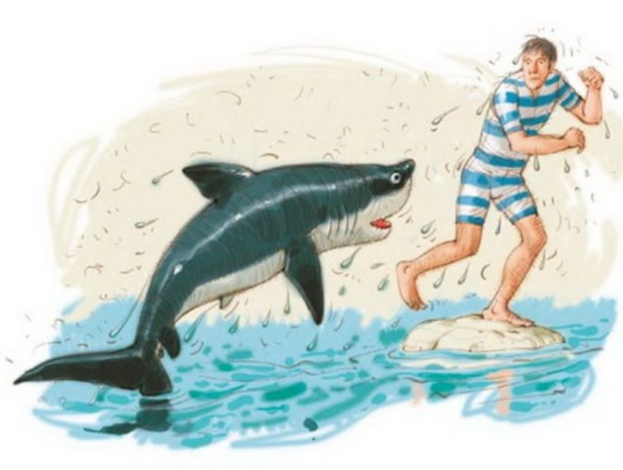
Но все же он немного испугался и, когда Бук вернулся с плавками, рассказал ему о предостережении Пеппи.
- Вздор! - оборвал его Бук и крикнул Пеппи:- Ты говоришь, здесь купаться опасно?
- Нет, - сказала Пеппи, - я никогда этого не говорила.
- Как-то странно получается, - возмутился Джим, - разве ты не говорила, что здесь часто попадаются акулы?
- Говорила, я и не отрицаю. Но я не говорила, что купаться опасно, нет, я не могу этого сказать. Ведь даже мой дедушка купался здесь в прошлом году.
- Что, что? - переспросил Бук.
- Я говорю, что дедушка купался здесь год назад, а в эту пятницу уже вернулся из больницы домой, - продолжала Пеппи, - и у него теперь такая аккуратная деревянная нога - любой старик позавидует.
Пеппи задумчиво плюнула в воду.
- Так что я никак не могу сказать, что здесь купаться опасно. Конечно, рискуешь потерять руку или там ногу, но ведь деревянные протезы стоят не дороже кроны, и я думаю, вы не станете из скупости отказываться от удовольствия здесь выкупаться.
И Пеппи снова плюнула в воду.
- Мой дедушка радовался своей деревянной ноге, как дитя. Он уверяет, что нога эта просто незаменима, когда надо с кем-нибудь подраться.
- Знаешь, что я думаю? - сказал Бук. - Я думаю, ты врешь. Твой дедушка - старый человек. Не может он ни с кем драться.
- Как это так не может?! - возмутилась Пеппи. - Он самый злобный старик на свете, и он вечно бьет кого-нибудь по черепу своей деревянной ногой. Он просто чувствует себя больным, если не может кого-нибудь колотить с утра до вечера. Когда ему никто не попадается под руку, он от злобы сам себе дает по уху.
- Да что ты болтаешь? - сказал Бук. - Никто не может сам себе дать по уху.
- Ну конечно, - согласилась Пеппи, - он становится для этого на стул.
Бук на минуту задумался над словами Пеппи, но потом он выругался и сказал:
- Заткнись! Уши вянут от твоей дурацкой болтовни! Пошли, Джим, давай разденемся.
- Я забыла вам сказать, - не унималась Пеппи, - что у моего дедушки самый длинный в мире нос. У него было пять попугаев, и все пятеро усаживались рядком у него на носу.
Тут Бук уже всерьез рассердился:
- Знаешь что, рыжий чертенок, ты самая большая лгунья, какую я когда-либо видел. Да как тебе не стыдно! Неужели ты можешь всерьез меня уверять, что пять попугаев рядком сидели на носу у твоего дедушки?! Сейчас же признайся, что это ложь.
- Да, - печально сказала Пеппи, - да, это ложь.
- Ну вот видишь, - обрадовался Бук, - я же говорил тебе.
- Это ужасная, чудовищная ложь, - подтвердила Пеппи, становясь все более и более печальной.
- Я в этом не сомневался, - сказал Бук.
- Потому что пятый попугай, - с трудом проговорила Пеппи, не в силах больше сдержать рыданий, - пятому попугаю приходилось стоять на одной ноге!
- Ну, хватит нам заливать, - грубо одернул ее Бук и. направился вместе с Джимом в кустики, чтобы переодеться.
- Пеппи, у тебя же нет никакого дедушки, - шепнула Анника.
- Ну да, нет, - весело отозвалась Пеппи. - А разве обязательно иметь дедушку?
Бук первый надел плавки и не без шика прыгнул в воду со скального выступа. Он поплыл, удаляясь от берега, а дети с напряженным вниманием следили за ним. Вскоре они увидели плавник акулы, который на мгновение блеснул на поверхности воды.
- Акула! Акула! - закричала Момо. Бук, который до этой секунды плавал с явным удовольствием, повернул голову и увидел, что прямо на него и в самом деле движется этот страшный морской хищник.
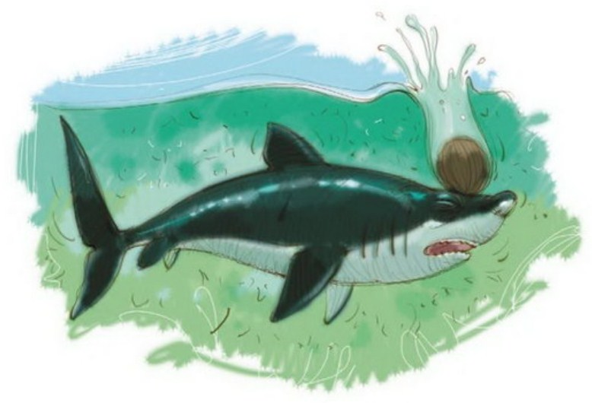
Наверно, никогда никто еще не плыл с такой быстротой, как Бук, спасаясь от акулы. В мгновение ока добрался он до берега и как ошпаренный выскочил из воды. Он испугался до смерти, был злой как собака и повел себя так, будто Пеппи лично виновата в том, что здесь водятся акулы.
- Как тебе только не стыдно, противная девчонка, - орал он, - ведь море здесь кишмя кишит акулами!
- Да разве я этого вам не говорила? - сказала Пеппи, склонив голову набок. - Дело в том, что я не всегда вру.
Джим и Бук снова зашли в кусты, на этот раз, чтобы снять плавки. Они понимали, что пора уже заняться жемчугом. Никто ведь не знал, как долго капитан Длинныйчулок и его спутники будут на охоте.
- Послушайте, милые дети, - начал Бук, - я слыхал, будто здесь водятся жемчужные раковины. Скажите, это правда?
- Еще бы! - воскликнула Пеппи. - Раковины валяются под ногами, если ходить по морскому дну. Ступай туда и пройдись, сам убедишься.
Но Буку почему-то не захотелось больше лезть в воду.
- Ив каждой раковине большие жемчужины. Вот вроде этой.
Пеппи вытащила из кармана и показала ему гигантскую переливающуюся жемчужину.
Джим и Бук при виде ее так разволновались, что едва устояли на месте.
- У вас много таких? - спросил Джим. - Мы бы охотно их у вас купили.
Это была, конечно, уловка. У Джима и Бука не хватило бы денег, чтобы купить жемчуг. Они просто хотели провести детей.
- Да, у нас здесь в пещере не меньше пяти- шести литров таких жемчужин, - ответила Пеппи. Джим и Бук не смогли скрыть своей радости.
- Отлично! - воскликнул Бук. - Тащи их сюда! Мы их купим.
- Ну нет, - ответила Пеппи, - а чем же мы, бедные дети, будем играть в шарики? Об этом вы не подумали?
Прошло немало времени в бесплодных переговорах, прежде чем Джим и Бук поняли, что хитростью им жемчуга у ребят не выманить. И тогда они решили добиться силой того, что не удалось сделать хитростью. Теперь они знали, где находится жемчуг, оставалось только добраться до пещеры и отнять его.
Но легко сказать - добраться до пещеры! Пока шли переговоры, Пеппи предосторожности ради отцепила канат, который она сплела из лиан, и спрятала его в пещеру.
Джим и Бук и не подозревали, как трудно карабкаться по отвесным скалам, хотя им совсем не хотелось туда лезть. Но другого выхода у них не было.
- Лезь ты первым, Джим, - сказал Бук.
- Нет, ты, Бук, - сказал Джим.
- Лезь ты, слышишь! - сказал Бук и выразительно посмотрел на Джима: он был сильнее Джима, и Джиму пришлось лезть.
Он отчаянно хватался за каждый выступ, холодный пот градом катился у него по спине.
- Держись покрепче, не то плюхнешься в воду, - предостерегала его Пеппи, с азартом следя за ним.
И все-таки Джим плюхнулся. Бук, стоя на берегу, кричал и ругался. Джим тоже закричал, потому что заметил, что две акулы плывут прямо на него. Когда они были уже на расстоянии метра, Пеппи метнула в одну из акул большой кокосовый орех, да так метко, что угодила ей прямо в голову. Обе акулы так испугались, что Джим сумел кое-как доплыть до скального выступа и взобраться на него. Вода струйками стекала с его одежды, и вообще вид у него был весьма жалкий. Бук ругал его на чем свет стоит.
- Полезай-ка сам, тогда увидишь, каково это, - огрызнулся Джим.
- Уж я-то тебе покажу, как надо лазить по скалам, - хвастливо заявил Бук и схватился за выступ. Дети не сводили с него глаз. Анника даже немного испугалась, потому что с каждой минутой он неумолимо приближался.
- Ой, ой, туда не становись, оттуда ты наверняка свалишься! - вдруг крикнула ему Пеппи.
- Куда? - испуганно спросил Бук.
- Вон туда, - ответила Пеппи и показала на камень.
Бук посмотрел вниз, себе под ноги, и тут же сорвался.
- Если дело так пойдет дальше, мы в два счета израсходуем наши запасы кокосовых орехов, - сокрушенно заметила Пеппи, бросая очередной орех в подплывшую акулу, чтобы помешать ей съесть Бука, который, обезумев от ужаса, барахтался в воде.
Когда он выбрался, наконец, на берег, он был злой как черт и вид у него был не менее жалкий, чем у Джима. И все же он снова стал карабкаться по скалам, потому что твердо решил не отступать перед трудностями, во что бы то ни стало добраться до пещеры и отобрать у детей весь жемчуг.
На этот раз дело у него пошло куда лучше. Когда он дополз уже почти до самого входа в пещеру, он торжествующе завопил:
- Попались, детки! Теперь вы мне за все заплатите!
Тогда Пеппи высунула из пещеры руку и указательным пальцем ткнула Бука в живот.
Раздался всплеск - Бук снова отчаянно барахтался в воде.
- Прихватил бы с собой хоть два ореха, когда лез к нам, а то просто жалко их изводить на тебя! - крикнула ему Пеппи, оглушая очередную акулу.
А тут, как назло, подплыло еще несколько акул, и ей пришлось кидать орех за орехом. Один из них угодил Буку по голове.
- Ой, прости, пожалуйста, я думала, это голова акулы, - вежливо извинилась Пеппи, когда Бук взвыл от боли. Орех этот оказался на редкость большим и тяжелым.
Джим и Бук решили больше не рисковать жизнью, а подождать, пока ребята сами выйдут из пещеры.
- Ведь рано или поздно они проголодаются, и им волей-неволей придется выбраться из своего убежища, - угрюмо сказал Бук, - вот тогда-то они запоют по-другому.
Он крикнул детям:
- Я за вас очень волнуюсь: вы же подохнете с голоду, если решите долго отсиживаться в пещере.
- У тебя доброе сердце, это сразу видно, - ответила Пеппи. - Только зря ты себе кровь портишь, на ближайшие две недели у нас здесь еды за глаза хватит. Потом, правда, уже придется выдавать каждому порцию на день.
И для пущей убедительности Пеппи тут же разбила большой кокосовый орех, выпила кокосовое молоко и стала с аппетитом уплетать его дивную сердцевину.
Джим и Бук в бешенстве выкрикивали всевозможные ругательства, чтобы хоть как-то облегчить себе душу. Солнце уже клонилось к закату, и друзьям явно предстояло провести ночь на берегу. Они боялись отправиться ночевать на свой пароходик, потому что дети могли бы за это время выбраться из пещеры и спрятать где-нибудь жемчуг. Им ничего не оставалось, как улечься на скалистом берегу в мокрых штанах, но приятного в этом было мало. А тем временем дети в пещере ели кокосовые орехи и плоды хлебного дерева. Глаза у них сияли - все это было так захватывающе интересно. Иногда кто-нибудь высовывал голову из отверстия пещеры. Ухе совсем стемнело, и силуэты Джима и Бука с трудом можно было различить на берегу, зато до детей отчетливо доносились их голоса - бандиты продолжали ругаться.
Вдруг, буквально за несколько минут, налетела гроза, да такая, какая бывает только в тропиках:
казалось, небо разверзлось, дождь хлестал как из ведра. Пеппи высунула из пещеры кончик носа.
- До чего же вам везет, сразу видно, вы родились в сорочке! - крикнула она Джиму и Буку.
- Что ты хочешь этим сказать? - с надеждой в голосе спросил Бук.
Он решил, что дети раскаялись и готовы теперь отдать им весь жемчуг.
- Почему ты считаешь, что нам везет?
- А то как же, конечно, везет! Вы могли бы сейчас промокнуть до нитки, но, к счастью, вы успели до этого искупаться прямо в одежде. И этот ливень вам нипочем.
В ответ послышалась грубая брань, но дети не поняли, кто ругался - Джим или Бук.
- Спокойной вам ночи, приятного сна! - крикнула Пеппи. - И нам тоже пора спать.
Все дети улеглись в пещере. Томми и Анника расположились рядом с Пеппи и держали ее за руки - на всякий случай. Как там было уютно, тепло, сухо, и убаюкивал шум дождя.

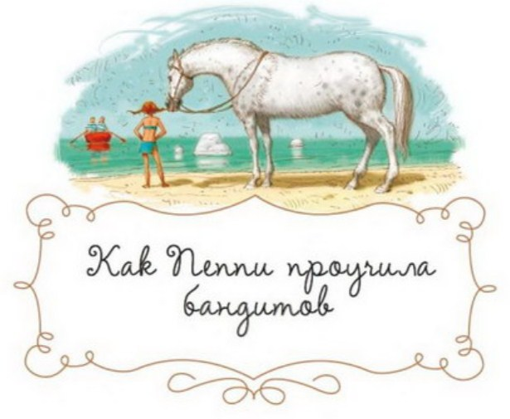
Дети прекрасно спали всю ночь. Но этого нельзя сказать о Джиме и Буке. До полуночи бандиты кляли ливень, а когда дождь кончился, стали ругаться, выясняя, по чьей вине они не смогли украсть жемчуг и кому пришел в голову дурацкий план отправиться на этот остров. Но когда взошло солнце и высушило их промокшую одежду, а из отверстия пещеры выглянуло веселое личико Пеппи - она пожелала им доброго утра, - бандиты твердо решили не останавливаться ни перед чем, любой ценой раздобыть жемчуг и покинуть остров только с этим сокровищем. Но они еще не знали, как им удастся осуществить свой план.
Тем временем лошадь Пеппи начала беспокоиться, куда пропали Пеппи, Томми и Анника. Господин Нильсон, вернувшись из джунглей после встречи со своими родичами, тоже удивлялся исчезновению ребят. К тому же ему хотелось узнать, что скажет Пеппи, когда обнаружит, что он потерял в джунглях свою соломенную шляпу.
Лошадь и обезьяна решили отправиться на поиски Пеппи. Господин Нильсон вскочил на лошадь и ухватился за ее хвост. Вскоре они прискакали на южную часть острова и тут же увидели Пеппи, которая как раз выглянула из пещеры. Лошадь радостно заржала.
- Гляди, Пеппи, вон твоя лошадь! - крикнул Томми.
- А господин Нильсон вцепился ей в хвост! - подхватила Анника.
Джим и Бук услышали голоса детей. Так они узнали, что лошадь, которая рысью бежала вдоль берега, принадлежала Пеппи, этому рыжему чертенку, засевшему в пещере.
Бук побежал за лошадью и схватил ее за гриву.
- Эй ты, колдунья, - крикнул он Пеппи, - я сейчас убью твою лошадь?
- Ты хочешь убить лошадь, которую я так люблю, - ужаснулась Пеппи, - такую милую, чудную, добрую лошадь?! Нет,, ты этого никогда не сделаешь!
- Еще как- сделаю! Ты же сама к этому вынуждаешь, - заявил Бук, - я ее убью, если ты не принесешь нам весь жемчуг. Ну, поживей! Спускайся> не то через несколько минут лошадь будет зарезана.
Пеппи с серьезным видом поглядела на Бука.
- Милый человек, - сказала она, - я прошу тебя, прошу от всего сердца: не убивай мою лошадь и оставь детям жемчуг.
- Ты слышала, что я тебе сказал? Я не люблю повторять одно и то же. Немедленно спускайся с жемчугом, а не то...
И Бук добавил тихо, обращаясь к Джиму:
- Пусть она только спустится с жемчугом. Ух я ее разделаю под орех в благодарность за эту ужасную ночь, которую мы провели здесь. А лошадь мы увезем с собой и высадим на каком-нибудь другом острове... А ну поторапливайся, девчонка, мне надоело ждать!
- Иду, - ответила Пеппи, но только не забудь, что ты сам просил меня об этом.
По узким скалистым уступам Пеппи так легко сбежала вниз, словно это была ровная садовая дорожка, а потом прыгнула с высокой скалы и в одно мгновение очутилась на том плато, где стояли Бук и Джим, держа лошадь за гриву. Она встала перед Буком, маленькая и тоненькая, в одной набедренной повязке, рыжие косички смешно торчали в разные стороны, а глаза горели каким-то странным огнем.
- Где жемчуг, давай скорей! - крикнул Бук.
- Сегодня я его не взяла с собой, потому что мы решили играть в чехарду, - ответила Пеппи.
Услышав этот ответ, Бук заревел от бешенства, да так дико, что Анника наверху в пещере задрожала.
- Я вижу, мне придется прикончить не только лошадь, но и тебя! - завопил он и кинулся к Пеппи.
- Полегче на поворотах, дружок! - сказала Пеппи и, обхватив руками бандита, подкинула его метра на три над головой. Когда он упал, он больно ударился о скалу. Тут настал черед Джима. Только он размахнулся, чтобы стукнуть Пеппи, как она ловко увернулась, схватила Джима и тоже зашвырнула его на скалу, а когда он упал, тоже больно ударился. Джим и Бук сидели теперь на скале и громко стонали, а Пеппи ходила вокруг и отчитывала их:
- Это просто позор так себя вести! Вы слишком пристрастились к игре в шарики. Куда это годится! Вы должны научиться отказываться от любых игр и от всяких развлечений. Главное в человеке - чувство меры, - закончила она назидательно.
Потом Пеппи схватила Джима и Бука за шиворот, стащила их в лодку и оттолкнула ее от берега.
- Поезжайте-ка поскорее домой и попросите вашу маму, чтобы она дала вам каждому по пять эре, тогда вы сможете купить себе пластмассовые шарики и наиграетесь всласть, - напутствовала их Пеппи, - уверяю вас, пластмассовыми шариками играть не хуже, чем жемчужными.
Несколько минут спустя пароход бандитов полным ходом удалялся от острова Веселия. И с тех пор они ни разу больше не появлялись в этих краях.
Пеппи погладила лошадь. Господин Нильсон прыгнул Пеппи на плечо. А тут как раз из-за дальнего мыса показался длинный ряд лодок. Это капитан и островитяне возвращались с охоты. Пеппи закричала от радости и стала им махать, а они приветствовали детей, подняв вверх весла.
Пеппи быстро приладила канат, чтобы Томми, Анника и все остальные ребята могли спуститься вниз. Когда лодки через несколько минут вошли в бухту, где на волнах покачивалась "Попрыгунья", все дети стояли на берегу.
Капитан Длинныйчулок хлопнул Пеппи по плечу.
- Все было спокойно? - спросил он.
- Ага, - ответила Пеппи.
- Ну, Пеппи, что ты говоришь, - сказала Анника, - здесь чуть-чуть не случилось несчастье.
- Верно, а я забыла! - воскликнула Пеппи. - Но ничего особенного не случилось, папа Эфроим. Знаешь, все-таки когда тебя нет, у нас обязательно что-нибудь случается.
- Ну скажи мне скорей, детка, что здесь произошло? - с тревогой в голосе спросил капитан Длинныйчулок.
- Я же говорю, ничего особенного. Просто господин Нильсон потерял в джунглях свою соломенную шляпу.

Дни быстро шли. Удивительные дни в этом удивительном теплом краю, где всегда сияло солнце, сверкала синяя вода и благоухали цветы.
Томми и Анника так загорели, что их почти нельзя было отличить от веселят. А веснушки Пеппи стали чуть не с блин величиной.
- Наше путешествие заменило мне посещение института красоты, - радостно говорила Пеппи. - Никогда еще я не была такой веснушчатой и красивой. Если так пойдет дальше, я стану просто неотразима.
Собственно говоря, Момо, и Моана, и все другие дети считали, что Пеппи и так совершенно неотразима. Никогда еще им не было так весело, как теперь, и они полюбили Пеппи не меньше, чем ее любили Томми и Анника. Томми и Аннику они, конечно, тоже полюбили, а Пеппи, Томми и Анника, в свою очередь, всем сердцем привязались к местным ребятам. Поэтому им и было так весело всем вместе, и они играли целые дни напролет и никак не могли наиграться. Часто они проводили по нескольку дней в пещере. Пеппи отнесла туда одеяла, и теперь они могли там ночевать с большими удобствами, чем в первую ночь. Она сплела веревочную лестницу, которую спустила с отвесной скалы прямо в море, и все ребята с легкостью лазили вверх и вниз и купались, сколько им вздумается. Да, теперь они могли плескаться в воде без всякой опаски, потому что Пеппи оградила под пещерой довольно большое пространство крепкой сеткой, которую не могла прокусить ни одна акула. Как интересно было заплывать в нижние пещеры, заполненные водой! Со временем Томми и Анника тоже научились нырять и доставать со дна жемчужные раковины. Первая жемчужина, которую достала Анника, была на редкость красивая и крупная. Она решила взять ее с собой и сделать кольцо с жемчужиной на память о стране Веселии.
Иногда они играли в бандитов. Пеппи изображала Бука, который хочет пробраться в пещеру, чтобы похитить весь жемчуг. Томми скатывал веревочную лестницу, к Пеппи приходилось карабкаться по уступам скал. Все дети кричали:
"Бук идет, Бук идет!** Когда Пеппи, наконец, влезала в пещеру, они по очереди толкали ее пальцем в живот, она падала в воду, ныряла и потом долго барахталась, смешно болтая ногами. А все ребята так хохотали, что сами едва не падали вслед за ней из пещеры.
Когда им надоедало играть в пещере, они уходили в свой бамбуковый дом: за это время Пеппи вместе с ребятами построила настоящий бамбуковый дом - большой, четырехугольный, сложенный из толстых бамбуковых стволов, и взбираться на крышу дома, карабкаясь по стене, было на редкость увлекательно. Возле дома стояла высоченная кокосовая пальма. Пеппи вырубила на ней ступеньки, так что можно было влезать на самую верхушку, откуда открывался замечательный вид. Между двумя другими пальмами Пеппи повесила канат, который сплела из лиан. Это было особое удовольствие. Если сильно раскачаться, а потом выпустить из рук канат, то можно нырнуть прямо в воду. Пеппи раскачивалась так сильно и так долго летела, прежде чем падала в воду, что говорила: "В один прекрасный день я долечу, наверное, до Австралии; пожалуй, не позавидуешь тому, кому я сяду на голову".
Дети совершали также экскурсии в джунгли. Там были довольно высокая гора и водопад, который падал с обрыва. Пеппи задумала прокатиться по этому водопаду в бочке и тут же принялась осуществлять свои замыслы. Она достала на "Попрыгунье" пустую бочку, влезла туда и попросила Момо и Томми забить ее, докатить до водопада и столкнуть в воду. Мощный водоворот тут же подхватил и закрутил бочку, и в конце концов дети потеряли ее из виду - ее поглотил могучий поток бурлящей и пенящейся воды. Когда на глазах у детей бочка с Пеппи исчезла в бурном потоке, они до смерти перепугались, решив, что никогда больше ее не увидят. Но вскоре бочку прибило к берегу, из нее выскочила веселая Пеппи и заявила:
- Бочка - прекрасный способ передвижения. Хотите попробовать?
Так шли дни, один лучше другого. Но вот-вот должен был начаться период дождей, и тогда капитан Длинныйчулок заперся в своей хижине и долго думал, как быть дальше: он боялся, что во время дождей Пеппи будет плохо себя чувствовать на острове. Томми и Анника все чаще вспоминали своих папу и маму и свой дом. Им очень хотелось вернуться к рождеству, поэтому они не были так огорчены, как можно было ожидать, когда Пеппи сказала им однажды:
- Томми и Анника, как вы думаете, не пора ли нам возвращаться домой?
Для Момо, Моаны и для всех других веселят день, когда Пеппи, Томми и Анника поднялись на борт "Попрыгуньи", был, конечно, днем очень печальным. Но Пеппи обещала им, что они обязательно снова приедут на остров. Провожая своих друзей, маленькие веселята сплели венки из белых цветов и надели их на прощанье на Пеппи, Томми и Аннику. И прощальная песня еще долго доносилась до палубы уходящего корабля. Капитан Длинныйчулок тоже стоял на берегу. Он был вынужден остаться на острове, чтобы управлять страной. Поэтому он поручил Фридольфу доставить ребят домой. Капитан Длинныйчулок задумчиво сморкался в свой большой носовой платок и потом долго махал им. Пеппи, Томми и Анника плакали, слезы градом катились у них из глаз, и они все махали и махали капитану и негритятам еще долго после того, как берег Веселии скрылся из виду.
Во время всего пути домой дул попутный ветер.
- Боюсь, что нам еще до Северного моря придется вытаскивать теплые свитера, - сказала Пеппи.
- Да, тут уж ничего не поделаешь, - печально ответили Томми и Анника.
Вскоре стало ясно, что "Попрыгунья", несмотря на попутный ветер, никак не сможет оказаться в их родном городе до рождества. Томми и Анника очень огорчились, когда это услышали. Еще бы, никакой елки, никаких рождественских подарков!
- Раз так, мы с тем же успехом могли бы остаться на острове, - сердито заявил Томми.
Анника подумала о маме и о папе и решила, что она все равно рада вернуться домой. Но все же было очень обидно, что они пропускают рождество, - на этот счет брат и сестра сошлись во мнении.
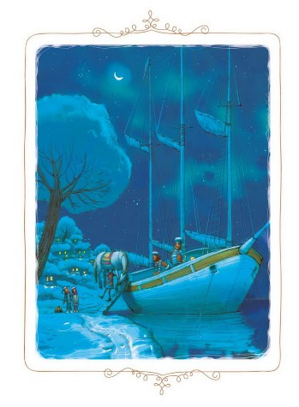
Наконец темным вечером в начале января Пеппи, Томми и Анника увидели огни своего родного города. Они вернулись домой.
- Да, неплохую экскурсию совершили мы в Южное море, - сказала Пеппи, когда вела по трапу свою лошадь.
В порту никого не было, их никто не встречал, да оно и понятно, потому что никто ведь не мог знать, когда они приедут.
Пеппи посадила Томми, Аннику и господина Нильсона на лошадь, и они отправились домой. Лошадь шла с трудом, потому что улицы и шоссе были завалены снегом. Томми и Анника едва различали дома сквозь снежный буран. Скоро они увидят своих маму и папу. И тут вдруг они почувствовали, как они по ним соскучились.
В доме у Сеттергренов так заманчиво горел свет, и сквозь окно было видно, как их мама и папа сидят за столом.
- Вот мама и папа, - сказал Томми, и в голосе его зазвучала радость.
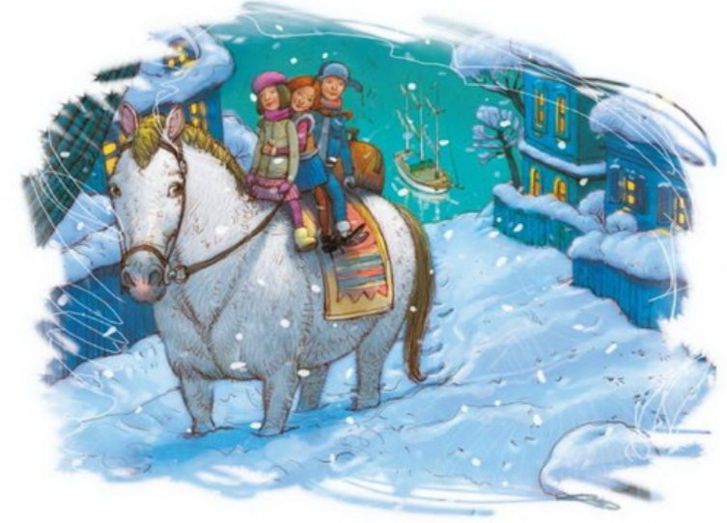
Но домик Пеппи был темным и весь засыпан снегом. Анника сильно огорчилась, сообразив, что Пеппи должна идти туда совсем одна.
- Милая Пеппи, может быть, ты первую ночь проведешь у нас? - спросила она.
- Нет, ни в коем случае, - ответила Пеппи и плюхнулась в снежный сугроб у калитки. - Мне ведь надо навести порядок у себя в доме.
И она бодро зашагала по сугробам, проваливаясь чуть ли не по пояс. Лошадь трусила за ней.
- Подумай только, как тебе там будет холодно, - сказал Томми, - ведь в твоем доме так долго не топили.
- Пустяки, - воскликнула Пеппи, - когда сердце горячее и сильно бьется, замерзнуть невозможно.

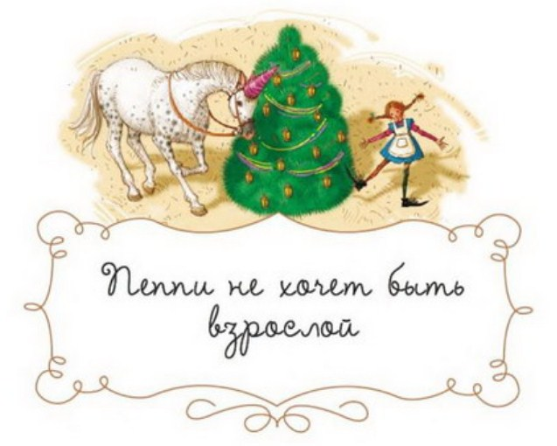
Ах, как мама и папа Томми и Анники засуетились вокруг своих детей, когда их увидели: они обнимали их и целовали, накормили прекрасным ужином, уложили в постель, накрыли одеялом, а потом еще долго-долго сидели у них на кроватках и слушали рассказы об удивительных приключениях на острове Веселии. И все они, и родители и дети, были счастливы. Только одно огорчало ребят: ведь они пропустили рождественский праздник. Томми и Анника не хотели волновать маму и поэтому не сказали, как им грустно, что они опоздали на рождественскую телку и не получили рождественских подарков. Но хотя они об этом не обмолвились ни словом, радость приезда была все-таки несколько омрачена. Им было как-то странно вновь оказаться дома, как, впрочем, всегда бывает после долгого отсутствия, и, если бы они " приехали как раз в рождественский вечер, им было бы значительно легче войти в прежнюю колею.
Мучила Томми и Аннику и мысль о Пеппи. Они представляли себе, как она спит в своей нетопленой вилле, положив, как обычно, ноги на подушку, и никто не сидит на краю ее кровати, и никто не подтыкает ей одеяло. Они решили навестить ее на следующий же день.
Но на следующий день их мама не захотела с ними расставаться ни на минуту, потому что она их так долго не видела, а к тому же к обеду должна прийти бабушка, чтобы повидать внучат после их путешествия. Томми и Анника очень тревожились, думая о том, что Пеппи проводит весь день в одиночестве, и когда наступил вечер они уже не смогли дольше терпеть.
- Милая мама, мы должны навестить Пеппи, - сказал Томми.
- Ну что ж, идите, - сказала фру Сеттергрен, - только поскорее возвращайтесь домой.
Томми и Анника тут же помчались к Пеппи.
Когда дети отворили калитку в сад, они остановились, пораженные, и с изумлением стали оглядываться по сторонам. Все выглядело точь-в-точь как на рождественской открытке: домик был весь засыпан пушистым белым снегом, а все окна были ярко освещены. На террасе горела большая свеча, и свет ее красиво озарял заснеженные кусты. Дорожка к террасе была расчищена, так что ребятам не пришлось проваливаться в сугробах.
Они еще стряхивали снег на террасе, когда открылась дверь и появилась Пеппи.
- Счастливого рождества! - крикнула она и повела их на кухню.
А посреди кухни, представьте себе, стояла замечательная рождественская елка! Свет был потушен, а на елке горело семнадцать свечей, и от их дрожащего пламени и потрескивания становилось как-то очень уютно. Стол был накрыт по-праздничному. В середине стоял рождественский пудинг, на тарелках лежали красиво нарезанная ветчина, колбаса и другие вкусные вещи и много-много пряников. В печке пылал огонь, а в чулане стояла лошадь и весело била копытами. Господин Нильсон прыгал по елке с ветки на ветку, не задевая свечей.
- Я велела господину Нильсону изображать рождественского ангела, - угрюмо сказала Пеппи. - Но он не желает сидеть спокойно.
Томми и Анника застыли на пороге кухни, не в силах от восхищения вымолвить ни слова.
- О Пеппи! - прошептала, наконец, Анника. - Как это замечательно! Как ты могла со всем этим справиться? Как ты успела все это устроить?
- А я очень прилежная, - ответила Пеппи. Томми и Анника вдруг почувствовали себя
невероятно счастливыми, и им стало так весело,как еще никогда не было.
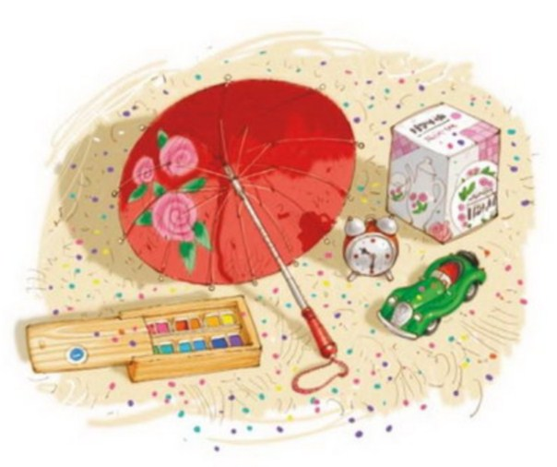
- Как хорошо, что мы вернулись домой, - сказал Томми.
Дети сели вокруг стола и стали есть ветчину, рисовый пудинг, колбасу и пряники, и все это им показалось куда вкуснее, чем бананы и плоды хлебного дерева.
- Слушай, Пеппи, - сказал Томми, - а ведь рождество-то давно прошло.
- Ну и что, - отозвалась Пеппи, - просто моя вилла "немного отстала, как старые часы. Придется отнести ее в часовую мастерскую, чтобы заменили пружину, а то она еще больше отстанет.
- Как чудесно, что здесь отстало время, - сказала Анника, - и мы не пропустили елки, только вот рождественских подарков нет.
- Ой, хорошо, что ты напомнила, я спрятала ваши подарки! Ищите их сами.
Томми и Анника даже покраснели от удовольствия, они вскочили с мест и принялись искать. В чулане Томми обнаружил большой пакет, на котором было написано: "Томми". В пакете лежала прекрасная коробка с красками. Под столом Анника нашла сверток со своим именем, а в свертке лежал красный зонтик.
- Я возьму его с собой, когда мы в следующий раз поедем в страну Веселию, - сказала Анника.
Над печкой висели еще два свертка. Дети тут же развернули бумагу, - там оказались заводной вездеход для Томми и кукольный сервиз для Анники. К хвосту лошади тоже был привязан небольшой сверточек, в котором был маленький настоящий будильник.
- Поставьте его у себя в комнате, - сказала Пеппи.
Когда дети налюбовались подарками, они крепко обняли Пеппи. Она стояла у кухонного окна и глядела на снежные сугробы в саду.
- Завтра мы построим огромный снежный дом, - объявила она. - А по вечерам мы будем зажигать там свечку, и в снежном доме будет светло, как в настоящем.
- Давайте, давайте! - воскликнула Анника, все больше радуясь тому, что вернулась домой.
- А еще мы могли бы, пожалуй, устроить лыжный трамплин с нашей крыши на террасу и в сугроб, - сказала Пеппи. - Знаете, я хочу научить лошадь кататься на лыжах. Вот только никак не могу решить, сколько ей нужно лыж, четыре или две.
- Ой, как будет весело завтра! - завопил от восторга Томми. - Как нам повезло, что мы вернулись как раз в январе.
- Нам всегда будет весело, - сказала Анника, - и здесь, в вилле "Курица", и в стране Веселии, и вообще "везде.
Пеппи кивнула головой. Они сидели втроем за кухонным столом. Вдруг Томми помрачнел.
- Я не хочу становиться взрослым, - твердо сказал он.
- И я тоже, - подхватила Анника.
- Охота была! - воскликнула Пеппи. - Взрослым никогда не бывает по-настоящему весело. Да и чем они заняты: скучной работой или модами, а говорят только о мозолях и подуходных налогах.
- Не подуходных, а подоходных, - поправила ее Анника.
- Ах, какая разница! - отмахнулась Пеппи. - И еще они портят себе настроение из-за всяких глупостей и почему-то считают, что если во время еды сунешь нож в рот, то обязательно случится несчастье.
- А знаете, что главное, - сказала Анника, - они не умеют играть. Ах, как жаль, что мы тоже будем взрослыми!
- Кто сказал, что мы обязательно должны стать взрослыми? - возмутилась Пеппи. - Что до меня, то я запаслась пилюлями.
- Какими пилюлями? - спросил Томми.
- Самыми лучшими пилюлями для тех, кто не хочет быть взрослым, - сказала Пеппи, спрыгнула со стола и стала шарить по всем полкам и ящикам, и через несколько минут показала ребятам три крохотных шарика, очень похожих по виду на горошины.
- Так ведь это горох! - разочарованно воскликнул Томми.
- Сам ты горох, - обиделась Пеппи. - Разве это горох? Это чудесные пилюли. Мне их дал давным-давно один старый индейский вождь в Эрио. когда я сказала ему, что ужасно не хочу становиться взрослой.
- И ты думаешь, что такая вот крошечная пилюлька может этому помешать? - с сомнением спросила Анника.
- Наверняка! - заверила ее Пеппи. - Но только глотать их надо в полной темноте и при этом говорить заклинание:
Я пилюльку проглочу,
Старой стать я не хочу!
- Ты, наверное, хочешь сказать не "старой", а "стать большой", - поправил ее Томми.
- Если я говорю "старой", значит, я так и хочу сказать "старой", - объяснила Пеппи. - Самое ужасное было бы говорить "стать большой". В этом и все дело, что обычно люди, произнося это заклинание, говорят "стать большим", и поэтому у них ничего не получается. Вернее, получается ужас что такое: они начинают расти с невероятной быстротой. Мне рассказывали про девочку, которая приняла эту пилюлю. Но сказала "стать большой" вместо "старой". И она тут же стала расти так, что страшно было на нее глядеть. По нескольку метров в день. Это было ужас что такое. Вернее, сперва ей было даже очень удобно, потому что она могла срывать яблоки прямо с дерева, словно жираф. Но вскоре она потеря- ла и эту радость, потому что чересчур вытянулась. Если какая-нибудь тетя приходила ее навестить и хотела ей сказать, как обычно говорят в таких случаях: "Ох, как ты выросла и окрепла", то тетя должна была кричать в микрофон, чтобы девочка ее услышала. Ее вообще перестали видеть, вернее, не видели ничего, кроме длинных худых ног, которые исчезали где-то в облаках, как две гигантские мачты. И слышно ее тоже больше не было, только один раз до земли донесся ее крик, когда она случайно лизнула солнце и на языке у нее вскочил волдырь. Она так вопила, что вдеты здесь, на земле, стали вянуть. С тех пор ее больше не было слышно, хотя ноги ее еще долго болтались в окрестностях Эрио и мешали движению на шоссе.
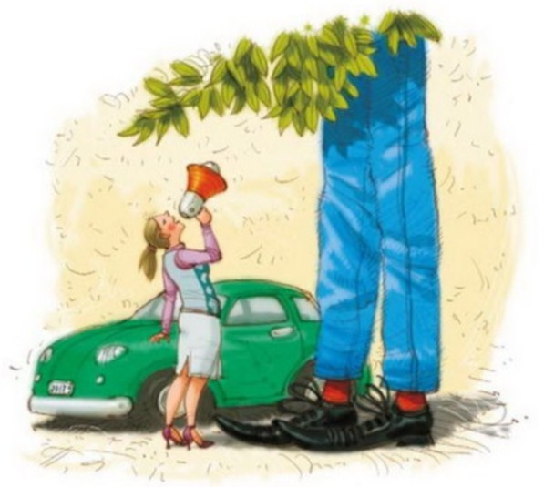
- Я ни за что не приму эти пилюли, - испуганно сказала Анника, - а вдруг я ошибусь?
- Нет, не ошибешься, - утешила ее Пеппи. - Если бы я думала, что можешь ошибиться, я бы ни за что не дала тебе эту пилюлю. Потому что мне было бы очень скучно играть не с тобой, а с твоими ногами. Томми, я и твои ноги - какая бы была невеселая компания.
- Анника, ты не ошибешься, - уговаривал Томми сестру. Дети погасили свечи на елке. В кухне стало совсем темно, только вспыхивали угли в печке, но Пеппи притворила дверцу. Они сели в кружок на пол и взялись за руки. Пеппи дала Томми и Аннике по горошинке. От напряжения у них мурашки забегали по спине. Поду мать только, через мгновение эти чудесные пилюли окажутся у них в животах, и тогда им никогда не придется стать старыми. Это будет замечательно!
- Давайте, - шепнула Пеппи. Дети проглотили по пилюльке.
Я пилюльку проглочу, Старой стать я не хочу! -
сказали они все трое хором. Дело было сделано, и Пеппи зажгла висячую лампу.
- Прекрасно, - сказала она. - Теперь мы никогда не будем большими, и у нас не будет мозолей и всех других неприятностей. Правда, пилюли эти очень долго лежали у меня в шкафу, поэтому я не совсем уверена, что они не утратили своей чудесной силы. Но будем надеяться.
И тут Аннике пришла ужасная мысль.
- Ой, Пеппи, - испуганно воскликнула она, - ведь ты хотела стать морской разбойницей, когда вырастешь!
- Пустяки, я и так могу стать морской разбойницей, - успокоила ее Пеппи. - Я стану маленькой, но очень грозной разбойницей, которая сеет вокруг себя ужас и смерть.
- Представьте себе, - сказала она после паузы, - нет, вы только представьте себе, что через много-много лет мимо моего домика пройдет какая-нибудь тетя и увидит, как мы играем в саду и прыгаем на одной ножке. И она, быть может, спросит тебя, Томми: "Сколько тебе лет, дружок?" А ты ей ответишь: "Пятьдесят три года, если не ошибаюсь".
Томми весело рассмеялся и сказал:
- Она, наверное, подумает, что я просто ростом не вышел.
- Ага, - согласилась Пеппи, - но ты сможешь ей сказать, что когда ты был меньше, ты был больше.
Тут как раз Томми и Анника вспомнили, что мама их просила поскорее вернуться домой.
- Нам теперь пора идти, - сказал Томми.
- Но мы придем завтра утром, - сказала Анника.
- Вот и хорошо, - сказала Пеппи. - Ровно в восемь утра мы начнем строить снежный дом.
Пеппи проводила друзей до калитки, и ее рыжие косички прыгали у нее на спине, когда она бежала назад, в свою виллу.
- Знаешь, - сказал Томми, когда почистил зубы, - знаешь, если бы я не был уверен, что это чудесные пилюли, я бы спорил на сколько хочешь, что Пеппи нам дала самые обыкновенные горошины.
Анника стояла в пижаме у окна и глядела на домик Пеппи.
- Гляди, я вижу Пеппи! - радостно воскликнула она.
Томми тоже подошел к окну. В самом деле, теперь, зимой, когда деревья стояли голые, виден был не только домик Пеппи, но и она сама сквозь кухонное окно.
Пеппи сидела у стола, уткнувшись подбородком в скрещенные руки. Сонными глазами следила она за прыгающим пламенем свечи, стоящей перед ней.
- Она... она очень одинока сейчас, - сказала Анника дрогнувшим голосом. - Ой, скорей бы наступило утро, и мы бы пошли к ней.
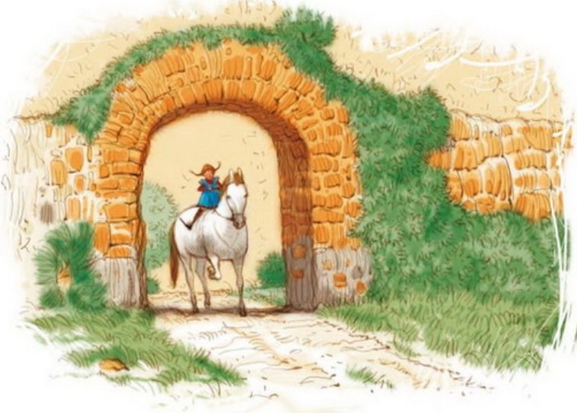
Так они стояли у окна и глядели на снег. Звезды светили над крышей виллы "Курила". Там живет Пеппи. Она всегда там будет жить. Как это замечательно! Пройдут годы, но Пеппи, Томми и Анника не станут большими. Конечно, если чудесные пилюли не утратили своей силы! Настанет новая весна, а потом придут лето и осень, и снова наступит зима, а они все будут играть и играть. Завтра они построят снежный дом и соорудят лыжный трамплин с крыши, а когда настанет весна, они заберутся на старый дуб, на котором растут бутылки лимонада, и будут играть в секлетаря, и будут кататься верхом на лошади, будут сидеть в чулане и рассказывать друг другу разные истории, снова поедут в страну Веселию и встретятся с Момо, и Моаной, и со всеми остальными негритянскими ребятами, но из всех путешествий они всегда будут возвращаться назад домой. Да, знать, что из всякого путешествия можно вернуться домой, очень-очень приятно.
- А Пеппи всегда будет жить в вилле "Курица"! - сказала Анника.
- И если она поглядит в нашу сторону, мы помашем ей рукой, - добавил Томми.
Но Пеппи глядела сонными глазами на пламя. Потом она задула свечу.
Иллюстрации: А.Джаникян.

